

**UNIVERSIDAD ESTATAL DE BOLÍVAR**

**Facultad de Ciencias Agropecuarias**

**Recursos Naturales y del Ambiente**

**Carrera de Ingeniería Agroindustrial**

**TEMA:**

**EVALUACIÓN DE LAS PROPIEDADES ANTIOXIDANTES DEL MORTIÑO (*Vaccinium floribundum Kunt)* PROCEDENTE DEL PARAMO ANDINO PARA LA ELABORACION DE UN TÉ FUNCIONAL.**

**Proyecto de Investigación previo a la obtención del Título de Ingeniero Agroindustrial otorgado por la Universidad Estatal de Bolívar a través de la Facultad de Ciencias Agropecuarias, Recursos Naturales y del Ambiente, Carrera de Ingeniería Agroindustrial.**

**AUTORES:**

Lourdes del Rocío Azas Durán.

Andrés Alejandro Ruilova Pineda

**DIRECTORA:**

Dra. María Bernarda Ruilova Cueva. PhD

**Guaranda - Ecuador**

**Enero, 2017**

**EVALUACIÓN DE LAS PROPIEDADES ANTIOXIDANTES DEL MORTIÑO (*Vaccinium floribundum Kunt)* PROCEDENTE DEL PÁRAMO ANDINO PARA LA ELABORACIÓN DE TÉ FUNCIONAL**

**REVISADO Y APROBADO POR:**

**------------------------------**

**DRA. MARÍA BERNARDA RUILOVA CUEVA PhD**

**DIRECTORA**

**------------------------------**

**ING. DANILO MONTERO SILVA Mg.**

**ÁREA DE BIOMETRIA**

**------------------------------**

**ING. SONIA SALAZAR RAMOS Mg.**

**ÁREA DE REDACCIÓN TÉCNICA**

**DECLARACIÓN DE AUTORÍA**

Nosotros, Lourdes del Rocío Azas Duran con CI 020194074-9 y Andrés Alejandro Ruilova Pineda con CI 07054211-1 declaramos que el trabajo y los resultados presentados en este informe, no han sido previamente presentados para ningún grado o calificación profesional; y, que las referencias bibliográficas que se incluyen han sido consultadas y citadas con su respectivo autor(es).

La Universidad Estatal de Bolívar, puede hacer uso de los derechos de publicación correspondientes a este trabajo, según lo establecido por la Ley de Propiedad Intelectual, su Reglamentación y la Normativa Institucional vigente.

------------------------------

Lourdes del Rocío Azas Duran

CI. 0201940749

------------------------------

Andrés Alejandro Ruilova Pineda

CI. 0705421311

------------------------------

PhD. María Bernarda Ruilova Cueva

CI. 0701198433

------------------------------

Ing. Sonia Salazar Ramos Mg

CI. 0200933067

**DEDICATORIA**

Primeramente a Dios por brindarme paciencia sabiduría y la responsabilidad de aceptar un reto de vida, para formarme como profesional durante los años de estudio en esta carrera.

A mi madre Rosa Duran por el incondicional apoyo que me supo brindar su comprensión su paciencia y su cariño los cuales han permitido crecer como persona y ser humano, para de esta manera lograr ser un líder, a la memoria de mi padre Víctor Azas que me guio desde el cielo, entre los dos me ayudaron a seguir adelante en mis estudios con el apoyo moral e incondicional y económico.

A mis hermanos Elizabeth, Tarcilita, Hugo, Marco, Luis, Marcelino quienes me apoyaron siempre en los buenos y malos momentos.

A mi Hija Karolina, a mi esposo Andrés, le dedico este triunfo realizado por muchos años con tanto sacrificio porque ellos fueron el pilar principal de mi vida en especial mi hija.

**Roció**

**DEDICATORIA**

A Dios por brindarme paciencia y sabiduría durante los años de estudio en esta carrera.

A mis padres Carola Pineda y Padre José Ruilova por bríndame su apoyo mientras estudie lejos de ellos, siempre sentí que estaban cerca para ayudarme a seguir adelante

A mis hermanos Lenin, Fabián, Anthony, quienes me apoyaron siempre en los buenos y malos momentos

A mi hija Karolina, cada sonrisa me incentivaba para seguir adelante en el proceso de mis estudios

Flaquita gracias por apoyarme este logro también es tuyo.

**Andrés**

**AGRADECIMIENTO**

Un infinito agradecimiento a Dios por habernos dado el regalo de la vida

A la Universidad Estatal de Bolívar y sus docentes por los conocimientos adquiridos durante los años en los que recibimos clases en sus aulas, para nuestra formación profesional

A nuestra Familia porque son ellos quienes nos apoyaron en todo momento para alcanzar este logro profesional

A la Doctora María Bernarda Ruilova, por su apoyo, asistencia técnica y constante aporte en el desarrollo de esta investigación

Al Ingeniero Danilo Montero biometrista, Ingeniera Sonia Salazar encargada de la redacción técnica del proyecto gracias por su colaboración en la revisión del proyecto de investigación

A todas aquellas personas que de alguna forma u otra colaboraron brindándonos su apoyo moral y económico

# ÍNDICE DE CONTENIDOS

**CONTENIDO** **Pág.**

DECLARACIÓN DE AUTORÍA………………………………………………....ii

DEDICATORIA iii

DEDICATORIA iv

AGRADECIMIENTO v

ÍNDICE DE CONTENIDOS vi

ÍNDICE DE TABLAS x

ÍNDICE DE CUADROS xi

ÍNDICE DE FIGURAS xii

RESUMEN 1

SUMMARY 2

CAPÍTULO I 3

I. Introducción 3

CAPÍTULO II 5

II. Problema………………………………………………………………………...5

2.1. Planteamiento del problema……………………………………………….......5

CAPÍTULO III 6

III. Marco Teórico 6

3.1. Generalidades del mortiño……………………………………………...……...6

3.1.1. Origen, Historia y distribución geográfica del mortiño (género *Vaccinium*).6

3.2. Características Físicas de la planta y fruto de mortiño………………………..8

3.3. Postcosecha del mortiño 8

3.4. Efecto de la radiación ultravioleta en el mortiño 9

3.5.1. Polifenoles 12

3.5.2. Antocianinas 14

3.7. Usos Industriales del Mortiño 17

3.8. Antioxidante 18

3.9. Radicales Libres 20

3.10.1. Alimentos y compuestos con características funcionales 25

3.10.2. Alimentos Nutracéuticos 29

3.10.3. Bebidas funcionales. .…………………………………………………….30

3.10.4. Producción de alimentos funcionales en Ecuador…………………….….30

3.10.5. Normativa para la elaboración de alimentos funcionales en Ecuador…....31

3.10.7. Equilibrio de fases en el Deshidratado……………………………………33

3.11. Liofilización…………………………………………………………………33

3.11.1. Deshidratación de Frutas (Arándano o Mortiño)…………………………34

CAPÍTULO IV 36

IV. Marco Metodológico 36

4.1. Ubicación del Experimento…………………………………………………..36

4.2. Zona de vida…………………………………………………………………36

4.3. Material Experimental 37

4.3.1. Equipos y Materiales de Laboratorio………………………………………37

4.3.2. Material de oficina…………………………………………………………37

4.4. Métodos 38

4.4.1. Diseño Experimental……………………………………………………….38

4.4.2. Esquema del experimento………………………………………………….38

4.4.3. Características del Experimento…………………………………………...39

4.4.4. Tipo de diseño Experimental……………………………………………....40

4.4.5. Esquema del Análisis de Varianza………………………………………..40

4.4.6. Análisis Estadísticos………………………………………………………40

4.5. Mediciones Experimentales…………………………………………………41

4.5.1. En la Materia Prima……………………………………………………….41

4.5.1.1. pH Mortiño……………………………………………………………...41

4.5.1.2. °Brix del Mortiño……………………………………………………….41

4.5.1.3. Humedad………………………………………………………………...41

4.5.1.4. Cenizas…………………………………………………………………..41

4.5.1.5. Actividad de Agua (AW)………………………………………………...41

4.6. Mediciones en el mortiño deshidratado …………………………………....41

4.6.1. Antocianinas……………………………………………………………....41

4.6.2. Polifenoles………………………………………………………………...42

4.6.3. Vitamina C………………………………………………………………...43

4.7. Metodología………………………………………………………………....44

4.7.1. Preparación de las bolsas de té …………………………………………....44

V. RESULTADOS Y DISCUSIÓN……………………………………………..47

5.1. Caracterización física del Fruto de Mortiño………………………………..47

5.2. Variables de respuesta en el fruto de mortiño deshidratado………………..48

5.2.1. Polifenoles………………………………………………………………...48

5.2.2. Antocianinas……………………………………………………………....51

5.2.3. Vitamina C………………………………………………………………...53

5.3. Determinación de la biodisponibilidad de los Antioxidantes (Polifenoles, Antocianinas, Vitamina C) al ser sometidos a disolución en la preparación del té…………………………………………………………………………………55

5.4. Aceptabilidad del té de mortiño…………………………………………….56

CAPÍTULO VI…………………………………………………………………..57

VI. Comprobación de la Hipótesis……………………………………………....57

6.1. Hipótesis…………………………………………………………………….57

6.2. Análisis de comprobación de la hipótesis…………………………………...57

CAPÍTULO VII…………………………………………………………………..58

VII. Conclusiones………………………………………………………………...58

7.1. Recomendaciones…………………………………………………………....60

Bibliografía……………………………………………………………………….61

ANEXOS…………………………………………………………………………72

# ÍNDICE DE TABLAS

**TABLA N° DESCRIPCIÓN Pág.**

1. Clasificación Taxonómica 7

2. Composición nutricional del mortiño 7

3. Fitoquímica del mortiño 10

4. Clasificación de los alimentos funcionales 24

5. Compuestos de alimentos de origen vegetal y su efecto en la salud 28

6. Diferencias entre el secado convencional y liofilizado 34

# ÍNDICE DE CUADROS

**CUADRO N° DESCRIPCIÓN Pág.**

1. Localización del experimento……………………………………………….36

2. Situación Geográfica y Climática…………………………………………...36

3. Factores de estudio………………………………………………………….38

4. Esquema del experimento…………………………………………………...38

5. Descripción de los factores de estudio……………………………………...39

6. Grados de libertad del diseño experimental DCA……………………….….40

7. Caracterización física del fruto de mortiño………………………………....47

8. Análisis de varianza (ADEVA) para los resultados experimentales de

polifenoles…………………………………………………………………..49

9. Comparación según Tukey al 5% de las medias de los tratamientos de la variable polifenoles…………………………………………………………....50

10. Análisis de varianza (ADEVA) para los resultados experimentales de

antocianinas………………………………………………………………...52

11. Comparación según Tukey al 5% de las medias de los tratamientos de la variable antocianinas………………………………………………………......52

12. Análisis de varianza (ADEVA) para los resultados experimentales de

vitamina C………………………………………………………………....54

13. Comparación según Tukey al 5% de las medias de los tratamientos de la variable vitamina C………………………………………………………55

# 

# ÍNDICE DE FIGURAS

**FIGURA N° DESCRIPCIÓN Pág.**

1. Planta y frutos de mortiño 7

2. Estructura de los antioxidantes presentes en arándanos o mortiños 19

3. Evolución de los alimentos 23

4. Evaluación del contenido de polifenoles 48

5. Evaluación del contenido de antocianinas 51

6. Evaluacion del contenido de vitamina C 53

7. Evaluación del contenido de vitamina C 53

8. Cantidad de componentes antioxidantes en la infusion de té 55

9. Evaluación de aceptabilidad 56

# RESUMEN

El objetivo de la presente investigación fue evaluar las propiedades antioxidantes del mortiño (polifenoles, antocianinas y vitamina C) procedente del páramo andino de la provincia de Bolívar-Ecuador para la elaboración de un té con propiedades funcionales.

Se empezó por la caracterización física del fruto de mortiño en dos estados de madurez: 50% negro-50% rosado y 100 % negro, obteniéndose para este último la humedad un poco más alta (83,35 %), pH (4,5), °Brix (10 %), cenizas (0,55 %) y aw (0,999 %). El mortiño fue sometido a dos métodos de secado, el convencional y por liofilización, encontrándose los mejores resultados promedio en las muestras que fueron liofilizadas, para el caso de los polifenoles, antocianinas y vitamina C, en el estado de madurez 50 % negro-50 % rosado, se obtuvo como resultados los valores medios de: 4709.27 mg de ácido gálico/100 g ms, 669,54 mg. Cianidina 3-glucosido cloruro/100 g ms y 69,503 mg/100 g ms, respectivamente; para el estado de madurez 100 % negro , 4733,5 mg de ácido gálico/100 g ms, 778,7 mg Cianidina 3-glucosido cloruro/100g ms y de 64,47 mg/100 g de ms, respectivamente. Los compuestos polifenolicos y la vitamina C son altamente sensibles a la temperatura y la luz, lo que incidió en la obtención de estos resultados, confirmando que el método por liofilización es el más adecuado. En cuanto al estado de madurez del mortiño, hubo poca influencia en relación a la vitamina C que fue ligeramente más alta en el mortiño menos maduro.

Con el mejor tratamiento se elaboró las bolsas de té (5gr) y se preparó la infusión que fue evaluada mediante una prueba de aceptabilidad por un panel de catadores no entrenados que la calificaron como muy aceptable (4). En cuanto a los resultados de la biodisponibilidad de los componentes en la infusión se asume que son proporcionales a la cantidad de té (concentrado liofilizado) ingerido.

# SUMMARY

The objective of the present investigation was to evaluate the antioxidant properties of mortiño (polyphenols, anthocyanins and vitamin C) from the Andean paramo of the province of Bolívar-Ecuador for the elaboration of a tea with functional properties.

It was started by the physical characterization of mortiño fruit in two stages of maturity: 50% black-50% pink and 100% black, obtaining a slightly higher humidity (83.35%), pH (4.5 ), ° Brix (10%), ashes (0.55%) and aw (0.999%). Mortiño was subjected to two drying methods, conventional and lyophilization, and the best average results were obtained in the samples that were lyophilized, in the case of polyphenols, anthocyanins and vitamin C, in the 50% black-50 maturity stage % Pink, the mean values ​​were: 4709.27 mg gallic acid / 100 g ms, 669.54 mg. Cyanidin 3-glucoside chloride / 100 g ms and 69.503 mg / 100 g ms, respectively; For the maturity stage 100% black, 4733.5 mg gallic acid / 100 g ms, 778.7 mg Cyanidin 3-glucoside chloride / 100 g ms and 64.47 mg / 100 g ms, respectively. The polyphenolic compounds and vitamin C are highly sensitive to temperature and light, which influenced the achievement of these results, confirming that the lyophilization method is the most appropriate. As for the state of maturity of the mortiño, there was little influence in relation to the vitamin C that was slightly higher in the less mature mortiño.

With the best treatment, the tea bags (5 g) were prepared and the infusion was prepared, which was evaluated by means of a test of acceptability by a panel of untrained tasters who considered it very acceptable (4). As for the results of the bioavailability of the components in the infusion it is assumed that they are proportional to the amount of tea (lyophilized concentrate) ingested.

# CAPÍTULO I

# Introducción

En la industria alimenticia se han comenzado a marcar tendencias sobre el consumo de alimentos saludables, por lo que resulta muy importante el desarrollo de productos que no solo otorguen propiedades nutricionales sino medicinales al consumidor, lo que ha dado lugar a la aparición de un nuevo mercado alimentario de rápido crecimiento, el mercado de los alimentos funcionales. Se considera funcional, un alimento en su estado natural o tradicional, al que se le ha añadido componentes bioactivos (fitoquímicos o antioxidantes y probióticos), o removido o modificado uno o más de sus componentes. (FDA, 2004)

Trabajos realizados en frutas han demostrado que presentan propiedades beneficiosas para el organismo humano por la presencia de componentes naturales con propiedades antioxidantes, antimicrobianas antiinflamatorias y anticarcinogénicas (Illupapalayan, V. et al., 2014; Sah, B. et al., 2014), como son vitaminas (C, E), fenoles, carotenoides (provitamina A), antocianinas, etc., que permiten prevenir enfermedades neurodegenerativa; por otro lado existen estudios que han confirmado que los antioxidantes se relacionan con el color de la frutas; así los carotenoides son los responsables del color amarillo, anaranjado y rojo, los polifenoles y antocianinas de los colores que van desde violeta a rojo.

En las plantas los polifenoles pertenecientes al grupo de los flavonoides actúan como antioxidantes, la actividad antioxidante se debe a su facilidad para reducir la producción de radicales libres. Las antocianinas presentan efectos muy beneficiosos ante la diabetes, por un lado intervienen en la absorción de la glucosa, y por otro ejercen protección a las células pancreáticas. Estudios demuestran que los antocianos pueden estimular la secreción de insulina. (De Pascual y Sánchez T. 2008)

Este fruto de coloración morada cuando está maduro, se caracteriza por su alto contenido de fenoles y antocianinas, metabolitos secundarios responsables de su elevada actividad antioxidante (Garzón, G. et al., 2010; Rojano, B. et al., 2009), por lo que el mortiño es considerado como un alimento funcional. (Gaviria, C. et al., 2012, Lopera, Y. et al., 2013. Maldonado, M. 2014)

Investigaciones realizados mostraron la evaluación de las propiedades fisicoquímicas, prebióticas y antioxidantes del yogurt de mortiño (Vaccinium meridionale Swartz), los resultados de esta investigación mostraron un incremento en el tiempo de almacenamiento (8 y 12 días) de la actividad antioxidante, contenido de fenoles y de antocianinas, concluyendo que el producto puede ser considerado como un alimento nutracéutico. (Zapata, I. et al., 2014)

En la provincia de Cotopaxi-Ecuador, se industrializa el mortiño como un concentrado liofilizado y no se reportan datos sobre las propiedades funcionales y no se han encontrado estudios para elaborar un té a base de mortiño. Por lo que la presente investigación tuvo como objetivo: Evaluar las propiedades antioxidantes del mortiño (***Vaccinium floribundum Kunt)*** procedente del páramo andino de la provincia de Bolívar-Ecuador para la elaboración de un té con propiedades funcionales. Se establecieron como objetivos específicos:

Caracterizar la composición física del mortiño (Humedad, pH, Cenizas, °Brix Aw)

Determinar las propiedades antioxidantes del mortiño secado por el método convencional y por liofilización

Determinar la biodisponibilidad de los Antioxidantes (Polifenoles, Antocianinas, Vitamina C) al ser sometidos a una disolución

Realizar una prueba de aceptabilidad del producto

# CAPÍTULO II

## Problema

## Planteamiento del problema

El mortiño de los Andes ecuatorianos se encuentra en estado silvestre y muy poco se ha investigado sobre sus propiedades. Estudios realizados en otros países dan cuenta de las bondades nutricionales y medicinales, considerándosele como una fruta rica en antioxidantes como compuestos polifenólicos, antocianinas y vitaminas (B1 y C), por lo que se le atribuyen propiedades funcionales.

Según la OMS, el incremento de enfermedades degenerativas (cáncer, osteoporosis, diabetes, etc.) en los últimos años, demanda de urgentes cambios en los hábitos alimenticios de la población hacia ciertos alimentos que además del valor nutritivo aporten beneficios a la salud, convirtiéndose en una alternativa el aprovechamiento de especie nativas silvestres con un gran potencial antioxidante, como es el caso del fruto del mortiño para la obtención de un producto con propiedades funcionales, que contribuirá a mejorar la calidad de vida de la población y al cambio de la matriz productiva del Ecuador.

No obstante, es un fruto climatérico altamente perecedero que pierde rápidamente su calidad comercial, nutricional y propiedades antioxidantes, por lo que en la presente investigación se realizó una deshidratación utilizando dos métodos de secado, el convencional y el secado por liofilización. Los resultados finales referentes a la retención de las propiedades antioxidantes determinarán cuál es el mejor tratamiento. A partir de estas consideraciones se planteó como **problema de investigación** el siguiente:

¿La evaluación de las propiedades antioxidantes del mortiño utilizando dos métodos de secado, el convencional y por liofilización permitirán obtener un té con propiedades funcionales?

# CAPÍTULO III

# Marco Teórico

## Generalidades del mortiño

### Origen, Historia y distribución geográfica del mortiño (género *Vaccinium*)

El origen ancestral del género *Vaccinium* estaría en Asia y Europa y que posteriormente colonizaría el este de Estados Unidos, para avanzar a Centroamérica y Suramérica. En el Ecuador la especie que presenta mayor distribución es *Vaccinium floribundum*, que es una especie de los Andes, se cultiva desde los 1000-4500 msnm, se localiza en las provincias de Azuay, Bolívar, Cañar, Carchi, Chimborazo, Cotopaxi, Loja, Morona Santiago, Napo, Pichincha, Sucumbíos, Imbabura, Tungurahua y Zamora**.** (Gallardo, C. et al., 2011)

El mortiño, considerado también como uva de monte, es una planta endémica de los páramos ecuatorianos (Loján, L. 2003) que ha sido utilizada por sus habitantes desde tiempos inmemoriales principalmente en el Día de los Difuntos para la elaboración de la tradicional colada morada. Datos del Herbario de la Pontificia Universidad Católica del Ecuador, indican que se encuentran registradas tres especies de mortiño, la cuales son: *Vaccinium distichum, Vaccinium crenatum*, y *Vaccinium floribundum*, siendo la especie más común *Vaccinium floribundum*.

En la zona de Salinas, provincia de Bolívar hay páramos que poseen lugares con plantas de mortiño silvestres, en las comunidades más elevadas de la Parroquia: Pachancho, Yurauksa, Natahua, Yakubiana. En realidad, son pocos los páramos que poseen un número considerable de plantas, debido a la extensión de las áreas agrícolas que han arrinconado al mortiño en las zonas más altas a partir de los 3500 metros. (Ruíz, H. 2011)



Figura 1. Planta y frutos de mortiño

**Fuente:** Planta de Mortiño de la zona de Salinas Provincia Bolívar

* + 1. **Taxonomía del Mortiño**

Tabla 1. Clasificación Taxonómica

|  |  |
| --- | --- |
| Reino | Plantae |
| División | Magnoliophyta |
| Clase | Magnoliopsida |
| Orden | Ericales |
| Familia | Ericaceae |
| Genero | Vaccinium |

**Fuente:** (Gallardo, C. et al., 2011)

|  |  |
| --- | --- |
| Componentes | Porcentaje % |
| Agua | 80% |
| Proteína | 0,7% |
| Grasa | 1% |
| Carbohidratos totales | 16,9%, 18,1% |
| Cenizas | 0,4% |
| Fibra total | 7,6%, 2,9% |
| Componente calórico de | 84 kcal/100g FF, 75 kcal/100g FF |
| Minerales | Fe, Cu, Zn, Ca, Mg, K, conteniendo 0,64mg de Fe/100g FF y 17g Ca/100g FF, estos valores aportan a la dieta diaria recomendada de 10mg/día H; 18mg/día M y 500 mg H&M respectivamente |

Tabla 2. Composición nutricional del mortiño

**Fuente:** (Gallardo, C. et al., 2011)

## Características Físicas de la planta y fruto de mortiño

Es un arbusto que varía desde algunas especies que crecen de 2 a 3 metros de altura, a otras que son diminutas y postradas. En particular, la especie Vaccinium floribundum presenta un hábito de crecimiento vertical, siendo un arbusto que puede medir desde 0,2 a 2,5 m de altura. Sus hojas no son decurrentes, son coriáceas, elípticas, ovaladas u ovaladas-lanceoladas, su base es cuneada a redonda, su ápice es ligeramente redondeado acuminado, y su margen es crenado-aserrado, presenta inflorescencias axilares con racimos de 6 a 10 flores.

Esta planta produce una baya redonda de pulpa apenas pigmentada, dulce en madurez, y con una piel de color azul a casi negra, cubierta de un polvo blanquecino. Este fruto mide alrededor de 5 a 8 mm de diámetro. (Ruiz, H. 2011)

La coloración del mortiño al inicio del proceso es verde, la siguiente pigmentación a medida que madura es de color amarillo manifestando la presencia de carotenos, finalmente adquiere un color azulado-negruzco lo que indica la presencia de antocianinas, los cambios de coloración y las reacciones químicas que se generan en el mortiño se relacionan directamente con la luz y temperatura, la presencia del oxígeno y bióxido de carbono en los procesos respiratorios a nivel celular, además de los ácidos orgánicos como el ácido málico y ácido oxálico que son los responsables del sabor en el mortiño. **(**Gallardo, C. et al., 2011)

# Postcosecha del mortiño

El estado de madurez en que se cosecha el fruto de agraz puede ser uno de los parámetros a tener en cuenta para incrementar la vida útil de los frutos.

Se sabe que este factor determina el comportamiento poscosecha y la calidad final; y asimismo, está relacionado con los prerrequisitos por parte de los consumidores y comercializadores (Santamaría, P. 2009). Adicionalmente, el periodo comprendido entre la cosecha y el consumo, debe ser rigurosamente controlado con un manejoadecuado de la temperatura, para la utilización en el Estudio se reportan 3 Estados de Madurez Rojo, Rojo Morado, Morado Oscuro como muestra para la elaboración de te funcional, al estado de máxima calidad, le sobreviene rápidamente la sobremadurez, asociado a un excesivo ablandamiento, pérdida de sabor y color, que conllevan a la pérdida de la calidad comercial y nutricional. (Rincón, M. et al., 2012)

# Efecto de la radiación ultravioleta en el mortiño

Considerando las características fenotípicas y genotípicas de la planta de mortiño podemos considerar que el efecto de la luz incide en las características ecológicas, pues la luz blanca visible corresponde a la radiación UV-B cuyo rango de 280 a 320 nm es tolerado por las plantas, sin embargo podrían ser afectadas causando daño en sus moléculas y células, si la radiación logra atravesar la membrana plasmática.

En el caso de la planta de Vaccinium floribundum presenta un sistema foliar pequeño que hace que la radiación UV-B ingrese con menor intensidad lo cual ayuda a conservar las estructuras de los metabolitos secundarios como es el caso de antocianinas y flavonoides. La presencia de estos compuestos evita que la radiación cause daño en las estructuras celulares y siendo así los alimentos como el mortiño, se constituyen en una fruta de excelente calidad para el consumo humano. (Gallardo, C y Burneo, M. 2011)

* 1. **Fitoquímica del Mortiño**

El fruto y los productos de *cranberry* han logrado parte de su éxito en el mercado gracias a los resultados acumulados a lo largo del siglo XX a cerca de su composición, por el gran potencial de compuestos biológicamente activos en este género, lo que representa un campo con probabilidades de éxito para la obtención de medicamentos herbarios o suplementos nutricionales. Entre los metabolitos predominantes, principalmente en el fruto, se han encontrado: benzenoides, flavonoides (cianidinas, hiperósido, epi-catequinay proantocianidinas), fenilpropanoides, hidrocarburos, alcoholes, aldehídos, vitamina C, entre otros metabolitos. En la literatura consultada se registra gran cantidad de compuestos en el género *Vaccinium*, sin embargo la distribución geográfica de estudios realizados indican que el elevado número de especies autóctonas de Latinoamérica, prácticamente no se ha investigado. (Abreu, O. et al., 2015)

Gallardo C. et., al. (2011), ha enfocado su interés en el estudio de la composición química y bioquímica, propiedades antioxidantes y potencial agroindustrial del fruto de mortiño, reportando información al respecto.

Tabla 3. Fitoquímica del mortiño

|  |  |
| --- | --- |
| **Fenilpropanoides** | Son metabolitos secundarios del tipo fenólico responsables de modular la respuesta a la radiación UV-B. |
| **Polifenoles** | Impiden la acción por oxidación de las lipoproteínas y por lo tanto evitan depósitos de colesterol en las arterias. |
| **Flavonoides** | Son compuestos químicos que actúan como antioxidantes naturales que protegen las células. |
| **Antocianinas** | Son pigmentos de tonalidad azulada, rojo púrpura, o morado, son hidrosolubles.  Actúan principalmente en la prevención de enfermedades visuales degenerativas; reducen el colesterol y evitan enfermedades cardiovasculares, evitan la formación de tumores malignos, degeneración macular, el estrés oxidativo, inhibe la oxidación de lipoproteínas reduciendo la acumulación de calcio y lípidos |
| **Taninos** | Son compuestos polifenólicos que coagulan las proteínas, tiene un sabor astringente, desinflaman la mucosa intestinal, limpian el intestino por lo general son de color azulado a negro. |
| **Fibra** | No es digestible, estimula la acción muscular del estómago y anula el efecto de las nitrosaminas, absorben los restos de grasas para eliminarlos. |
| **Vitamina E** | Es un antioxidante de primera calidad protege a las células del cáncer. |
| **Vitamina C o Ácido Ascórbico** | Ayuda disolviendo el calcio que tapona la vena aorta, diluye los trombos de la sangre, ayuda a disolver el colesterol. |
| **Vitamina K** | Es una vitamina liposoluble, ayuda en la coagulación de la sangre. |
| **Vitamina A o Retinol** | Es liposoluble y sirve para la formación de los huesos, evita el acné en la piel y su deficiencia disminuye la capacidad visual. |
| **Vitamina B1 o Tiamina** | La deficiencia de vitamina B causa depresión. |
| **Vitamina B3 o Ácido Nicotínico** | Es una vitamina hidrosoluble, necesaria para la construcción de los nucleótidos NAD+ y NADP+. |
| **Vitamina B6 b-caroteno** | Son pigmentos que dan los colores verdes, rojos, rosados, amarillos a las frutas, se encuentran en la pulpa y cáscara, cuando se los consume en el intestino se transforman en vitamina A. |
| **Glucosa (C6H12O6)** | Es la principal fuente de energía para el trabajo celular. |
| **Fructosa (C2H12O6)** | Es un azúcar natural del grupo de los monosacáridos, presenta una biodegradación lenta por lo que es bien aprovechada por los diabéticos. |
| **Ácido Cítrico (C6H8O7)** | Es un ácido orgánico natural soluble en el agua, actúa como un regulador del pH. |
| **Ácido Málico HOOC-CH2CHOH-COOH:** | Genera el sabor ácido y astringente en el mortiño. |
| **Minerales presentes en el mortiño**  **P (Fósforo)** | Ayuda a la memoria, sirve para fijar el calcio en los huesos, su deficiencia causa osteopenia y osteoporosis. |
| **Na (Sodio):** | Retiene el agua, contribuye a la fijación del calcio en los huesos. |
| **Mg (Magnesio)** | Es importante para el buen funcionamiento muscular y del sistema nervioso, fortalece huesos y dientes. |
| **Fe Hierro)** | Actúa en la producción de hemoglobina, la cual es una proteína de la sangre que permite el transporte de oxígeno a las células. |
| **Cu (Cobre):** | Ayuda a formar glóbulos rojos o eritrocitos, elimina los radicales libres. La insuficiencia causa osteoporosis. |
| **Ca (Calcio):** | Regula las contracciones musculares, es componente de los huesos y dientes, transmite impulsos nerviosos y solo es aprovechado en presencia del fósforo y vitamina D. |
| **Zn (Zinc):** | Participa en la reproducción celular y crecimiento de los tejidos. |

**Fuente:** (Gallardo, C. et al., 2011)

# Polifenoles

Los polifenoles son un grupo heterogéneo de moléculas que comparten la característica de poseer en su estructura varios grupos fenólicos. Se pueden clasificar en grupos como los ácidos fenólicos (benzóicos y cinámicos), flavonoides (antocianinas, flavonoides, flavonoles, flavonas, flavanonas, isoflavonas), estilbenos y lignanos. El interés en los compuestos fenólicos de los alimentos ha aumentado de forma importante debido a su alta capacidad antioxidante y su positivo efecto en la salud humana. De hecho, algunos estudios han demostrado que muchos flavonoles y ácidos fenólicos son antioxidantes considerablemente más potentes que la vitamina C y la vitamina E (Vinson, J. et al., 2001). Por estudios realizados se ha demostrado que hay una correlación entre el contenido total de ácidos fenólicos y flavonoides y la actividad antioxidante de un alimento. (Middleton, E. et al., 2000; Ehlenfeldt, M y Prior, R. 2001; Manach, C. et al., 2004)

Las sustancias fenólicas o polifenoles constituyen un grupo muy numeroso de sustancias que incluyen familias de compuestos con estructuras diversas, desde algunas relativamente simples, como los derivados de ácidos fenólicos, hasta moléculas poliméricas de relativamente elevada masa molecular, como los taninos hidrolizables y condensados, los polifenoles pueden ser divididos en varios subgrupos atendiendo a su estructura básica.

Los flavonoides, con estructura básica C6-C3-C6, incluyen a las antocianinas, los flavonoles y flavonas, las flavanonas, chalconas y dihidrochalconas, las isoflavonas y los flavan-3-oles Otro subgrupo importante es el de los fenil propanoides que incluye a los derivados de ácidos hidroxicinámicos (cafeico, ferúlico, sinápico, p-cumárico). También tienen importancia los estilbenoides (resveratrol) y los derivados del benzoico (ácido gálico y elágico, etc.).

Sólo de flavonoides se conocen más de 5.000 compuestos diferentes en la naturaleza. Muchos compuestos fenólicos son en parte responsables de las propiedades organolépticas de los alimentos de origen vegetal y por tanto tienen importancia en la calidad de los mismos. Así, entre éstos hay pigmentos como las antocianinas, responsables de los tonos rojos, azules y violáceos característicos de muchas frutas (fresas, ciruelas, uvas, etc.), hortalizas (berenjena, lombarda, rábano, etc.) y del vino tinto, o los flavonoles, de tonalidad crema-amarillenta, que están presentes principalmente en las partes externas de frutas y hortalizas. Hay polifenoles que tienen sabor amargo, como determinadas flavanonas de los cítricos (naringina de los pomelos, neohesperidina de las naranjas amargas) o la oleuropeína presente en aceitunas. (Barberán, T. 2004)

# Antocianinas

Las antocianinas son los compuestos químicos responsables de conferir los colores rojo, azul y violeta (Wang, W y Xu, J. 2007; Kalt. W, et al., 2003) en hojas, flores y frutos, y son especialmente importantes en arándano (Kong et al., 2003). Estos compuestos pertenecen a la familia de los flavonoides. Son glucósidos de antocianidinas, es decir, que están constituidos por una molécula de antocianidina, que es la aglicona, a la que se le une un azúcar por medio de un enlace _-glucosídico. La estructura química básica de estas agliconas es el ion flavilio, también llamado 2-fenil-benzopirilio, que consta de dos grupos aromáticos: un benzopirilio (A) y un anillo fenólico (B); ambos unidos por una cadena de tres átomos de carbono (Aguilera, M. et al., 2011). Variaciones estructurales del anillo B producen las seis antocianidinas conocidas.

El interés general de la industria alimentaria por estos zumos se centra en los que contienen antocianinas. Como fuente mayoritaria de este tipo de compuestos se puede citar algunos frutos rojos como el mirtilo, la cereza, la grosella y la uva tinta, así, 100 gramos de estas frutas pueden aportar hasta 500 miligramos de antocianinas, En estudios recientes se pone de manifiesto que las antocianinas son glucósidos producidos naturalmente durante el metabolismo de las plantas y se encuentran asociados a moléculas de azúcares como glucosa, ramnosa, galactosa, arabinosa o xilosa. En estos estudios se muestra que estas antocianinas están implicadas en muchas actividades biológicas que pueden reducir el riesgo de enfermedad coronaria, inhibir la agregación plaquetaria, reducir el riesgo de infarto y la insuficiencia vascular (Collado, J. 2011), además, los extractos de antocianinas provenientes de varios tipos de frutas rojas pueden ejercer actividades anticancerígenas, antiinflamatorias, antimicrobianas, incluso pueden mostrar efectos neuroprotectores. Otros efectos beneficiosos son la mejora de visión y prevención de la diabetes y que inducen la apoptosis. (Katsube, N. et al., 2003)

Las antocianinas están presentes en los frutos de arándanos. Estos compuestos son colorantes naturales que han suscitado interés debido a su carácter no tóxico y porque al ser hidrosolubles, se pueden utilizar como colorantes en productos alimenticios. Además, debido a sus propiedades antioxidantes, se pueden encontrar numerosas publicaciones que les atribuyen propiedades beneficiosas para la salud, como la prevención de enfermedades cardiovasculares, neuronales, cáncer y diabetes, entre otras. (Castañeda, A. et al., 2009; Moldovan, B. et al., 2012)

Estos atributos de las antocianinas, colorantes y antioxidantes, resultan de interés a efectos de estudiar metodologías de extracción para poder utilizar posteriormente el producto en aplicaciones tecnológicas, especialmente como ingrediente en la industria alimentaria e incorporarlo a alimentos.

* 1. **Propiedades Medicinales del Mortiño**

Dentro de sus propiedades medicinales, se ha demostrado que actúa como poderoso antioxidante que contribuye a la absorción de los radicales libres que se encuentran aislados en las células, colaborando a la disminución de patologías que favorecen la aparición de enfermedades degenerativas. (Cacace, J y Mazza, G. 2003)

El agraz o mortiño se puede considerar como una fruta rica en compuestos polifenólicos que tienen la propiedad de ser colorantes y antioxidantes y que además son estructuras protectoras de la salud, su valor nutraceútico se fundamenta, sobre todo, en su alto contenido de antioxidantes (vitaminas del complejo B y C) y minerales (K, Ca y P) (Arjona B, 2001). También (Gosch, C. 2003), destaca el efecto altamente antioxidante de los frutos de Vaccinium (tres veces más alto que en frambuesas o fresas lo cual es significativamente correlacionado con su contenido de antocianinas (Connor, A. et al., 2002). (Vallejo, D. 2000), reporta alto contenido de fibra bruta (16,2 a 17,4 %), analizado en fruto seco con una humedad entre 84,2 y 85,6%), mientras (Morales, A. 1997), recomienda agraz para personas con diabetes, pues baja los niveles de azúcar.

Los arándanos se han vuelto muy populares, por cuanto los resultados de numerosas investigaciones asocian al consumo de este fruto con mejoras en la salud humana y por lo tanto resulta de mucho interés ampliar el estudio sobre sus propiedades bioactivas, en torno a ello Investigadores de la Universidad de Antioquia, están investigando principalmente los efectos del jugo de agraz comparado con un placebo (fruto similar en sabor y textura que no contiene propiedades antioxidantes) en control del colesterol, los triglicéridos, glucosa, presión sanguínea, y en marcadores de inflamación y estrés oxidativo. Todos estos factores asociados a un mayor riesgo de diabetes y enfermedad cardiovascular. La población objeto de estudio seleccionada correspondió a un segmento con síndrome metabólico porque éste afecta aproximadamente entre un 20-30% de la población adulta en cada país. El protocolo de los estudios consistió en el consumo de la persona durante un mes, de un  jugo al día de mortiño o placebo, cada porción correspondió a 300 ml, al terminar se extraen muestras de sangre, se evalúan los parámetros del síndrome metabólico y otros marcadores y se hace un receso de un mes, pasado este mes se continúa nuevamente por un mes con la ingesta del jugo. Se demostró efectos muy positivos en el organismo al inhibir la oxidación de proteínas, lípidos y otras moléculas; pues una persona con sobrepeso u obesidad presenta un tejido adiposo con gran formación de moléculas oxidantes, por lo que se recomienda consumir frutas y verduras para contrarrestar este efecto. (Barona, J. 2012)

Debido a estas consideraciones resulta importante potenciar el consumo de los frutos de mortiño como un alimento funcional o como ingrediente de bebidas y alimentos. Por otro lado los compuestos fenólicos presentes en ciertas frutas como por ejemplo en la mora, mortiño y frutilla, posee un efecto antimicrobiano ya que inhiben el crecimiento de salmonella y Staphylococcus en los alimentos que se contaminan fácilmente con estas bacterias y tienen efecto antioxidante puesto que los protegen de la oxidación de los lípidos. (Heinonen, M. 2007)

Los usos del mortiño tienen un enfoque cultural, medicinal, y gastronómico. Entre algunos beneficios medicinales se citan los siguientes:

Ayuda a restablecer los niveles de azúcar en la sangre.

Prevención de la diabetes.

Previene el reumatismo.

Para tratar afecciones nerviosas (flores).

Prevención de la inflamación a las vías urinarias.

Reducir el riesgo de cáncer por la presencia de antioxidantes.

Reducir el riesgo de enfermedades cardiacas.

Combate los trastornos digestivos.

La presencia de flavonoides disminuye el riesgo de acumular grasas en las arterias arterosclerosis. (Gallardo, C. et al., 2012)

# Usos Industriales del Mortiño

El mortiño presenta varias posibilidades agroindustriales, considerando sus diversos usos: pastelería, helados, jugos y la tradicional colada morada, vinos o en la fabricación de tintes, colorantes y antioxidantes. (Coba, P. et al., 2012)

En el área agroindustrial, se evalúo las propiedades fisicoquímicas, probioticas y antioxidantes en el tiempo de almacenamiento de un yogurt saborizado con almíbar de mortiño, elaborado a partir de dos concentraciones (15 y 20%). El valor máximo encontrado para las antocianinas fue de 23,23-24,88 mg cianidin 3 glucósico/L y para los polifenoles entre 166,1 – 168,5 mg Ácido gálico/L (Zapata, I. et al 2014), valores menores a los encontrados en la presente investigación y expresados en unidades diferentes. Además encontraron que las antocianinas actúan neutralizando los radicales libres. (Prior R et al., 2005)

Goldmeyer B et al. (2014), obtuvo harina del bagazo del fruto de mortiño, residuo resultante de una industria de vino y reportó para el mortiño y bagazo entre otros resultados, su actividad antioxidante por el método DPPH y los polifenoles totales por el método Folin-Ciocalteu, encontrando para el mortiño 61,67 mg/100 g en antocianinas, 431,43 mg EAG/100 g en polifenoles y 3,83 mg/mL de actividad antioxidante, en cuanto al bagazo obtuvo 57,32 mg/100 g, 297, 20 mg/EAG/100 g y 5,61 mg/mL, respectivamente las harinas presentan estabilidad microbiológica durante el almacenamiento y propiedades tecnológicas adecuadas, posibilitando la generación de nuevos productos. Por lo tanto el aprovechamiento de residuos industriales de mortiño fermentado presenta ventajas de agregar valor y minimizar el impacto al medio ambiente.

# Antioxidante

Se denomina antioxidante a “cualquier sustancia que retarda, previene o elimina el daño oxidativo hacia una molécula” o bien, “a la capacidad que tienen determinados compuestos para neutralizar los radicales libres” (López, C y Denicola, A. 2013). En este sentido, se ha observado que los arándanos, comparados con otras frutas y vegetales, tienen una alta capacidad antioxidante (Kalt, W. et al., 2000) debido particularmente a sus altas concentraciones de antocianinas y compuestos fenólicos (Jin, P. et al., 2011). Las antocianinas son glucósidos de antocianidinas conformadas por dos anillos aromáticos, A y B, unidos por una cadena de tres átomos de carbono variaciones estructurales del anillo B producen las seis antocianidinas conocidas. (Garzón, G. et al., 2008)

Los productos vegetales, son entonces una alternativa, ya que poseen una variedad de compuestos químicos como mono y polifenoles, antocianos, flavonoides, carotenoides y ácido ascórbico, entre otros, que pueden ser inocuos para la salud y que actúan como agentes antioxidantes a bajas concentraciones. (Gaviria, C. et al., 2012)

Muchos antioxidantes son usados en la industria de alimentos por su capacidad conservadora; además, retardan el desarrollo del olor rancio, disminuyen la posibilidad de generación de compuestos tóxicos, evitan la decoloración de los pigmentos, no permiten los cambios en la textura, disminuyen la pérdida de valor nutricional causada por la degradación de los ácidos grasos esenciales y por la destrucción de las vitaminas A, E y D (Rojano, B. 2008) y muchos de estos compuestos o sus fuentes naturales se consideran como nutracéuticos.



Figura 2. Estructura de los antioxidantes presentes en arándanos o mortiños

Fuente: (Garzón, G. et al 2008).

### Tabla N° 3. Coloración espectrofotométrica de los componentes de la cadena del antioxidante

|  |  |  |  |  |  |  |  |  |  |  |  |  |  |  |  |  |  |  |  |  |  |  |  |  |  |  |  |  |  |  |  |  |  |  |  |  |  |  |  |  |  |
| --- | --- | --- | --- | --- | --- | --- | --- | --- | --- | --- | --- | --- | --- | --- | --- | --- | --- | --- | --- | --- | --- | --- | --- | --- | --- | --- | --- | --- | --- | --- | --- | --- | --- | --- | --- | --- | --- | --- | --- | --- | --- |
| |  | | --- | | Aglicona | | | Pelargonidina | | Cianidina | | Delfinidina | | Peonidina | | Petunidina | | Malvinidina | | |  |  |  | | --- | --- | --- | | Sustituyentes | | | | R1 |  | | | H | | | OH | | | OH | | | OCH3 | | | OCH3 | | | OCH3 | | | R2   |  | | --- | | H | | H | | OH | | H | | OH | | OCH3 | | |  | | --- | | λmáx (nm)  Espectro visible | | | 494 (naranja) | | 506 (naranja rojo) | | 508 (azul-rojo) | | 506 (naranja rojo) | | 508 (azul-rojo) | | 510 (azul-rojo) | |

**Fuente:** (Garzón, G. et al 2008)

* + 1. **El Tracto Gastrointestinal como principal sitio de acción de los Antioxidantes**

Sabemos que la actividad antioxidante parece estar asociada a determinadas especies vegetales de uso médico y/o alimenticio, y por consiguiente pudiera estar limitada a sólo algunas familias de metabolitos secundarios. Ejemplos de esto lo constituyen diferentes bayas (berries ricos en polifenoles) como el mortiño.

Al respecto, dentro de los grupos de metabolitos secundarios más estudiados destacan los polifenoles, sin embargo, como ya adelantamos, lo disperso de la información relativa con su absorción, metabolismo, distribución y excreción ha llevado a muchos investigadores a poner en duda los efectos de los polifenoles a nivel sistémico, de esta forma, se ha sugerido que el primer y tal vez principal sitio donde éstos compuestos podrían ejercer su acción antioxidante, sería el tracto gastrointestinal (Clifford, M. et al., 2004), muchos estudios en humanos destacan que sólo algunos polifenoles son absorbidos en el intestino delgado, cabe destacar que la mayor parte de los que logran llegar a nivel sistémico lo hacen conjugados por glucuronidación, sulfo-conjugación y metilación, y siempre en concentraciones plasmáticas extremadamente bajas**.**

Sólo entre un 5 y un 10 % de los polifenoles absorbidos circulan en forma no-conjugada. Por lo tanto, es muy difícil realizar estudios reales de farmacocinética, y las muestras de plasma u orina habitualmente deben ser sometidas a hidrólisis con glucoronidasa y/o sulfatasa para liberar las agliconas, tales estudios pseudos-farmacocinéticos han llevado a concluir que las concentraciones de polifenoles en plasma son bajos, muy variables y con máximos transitorios (T máx 1 - 2.5 horas). Es improbable que los conjugados sobrepasen concentraciones de 10 Molar en total, o de 1 Molar en el caso de las agliconas, puesto que es un hecho que gran parte de los polifenoles no se absorben, entonces es válido formular la pregunta ¿qué funciones pueden cumplir esta gran masa de antioxidantes en las diferentes porciones del tubo digestivo? Recientemente, (Selma, M. et al., 2009), en una publicación hace referencia a las potenciales interacciones y reacciones entre los polifenoles y la biota intestinal. En este trabajo se sugiere que el efecto sistémico de los polifenoles seria atribuible a la modulación del equilibrio bacteriano intestinal y a los metabolitos intestinales generados a partir de éstos.

# Radicales Libres

En los seres vivos aerobios se generan continuamente radicales libres y especies reactivas de oxígeno tales como el anión superóxido, el radical hidróxilo y oxígeno singulete, derivados de procesos fisiológicos normales, como la fosforilación oxidativa y de la exposición diaria a la radiación ionizante, la contaminación atmosférica y el humo del cigarrillo, entre otros (Halliwell, B. et al., 2000)

Los radicales libres son especies muy reactivas que pueden dañar biomoléculas como carbohidratos, proteínas, lípidos y ADN, y por consiguiente, afectar la membrana plasmática y orgánelos como la mitocondria y el núcleo celular (Choksi, R. *et al*., 2004), la célula se protege de los radicales libres mediante la acción de sistemas enzimáticos antioxidantes como la superóxido dismutasa (SOD), la lactoferrina, la catalasa y la glutatión peroxidasa y de sistemas no enzimáticos donde se incluyen antioxidantes como las vitaminas E y C, flavonoides y carotenoides provenientes de la dieta (Yilmaz, S. 2003 y Szeto, Y. 2002). Sin embargo, cuando los radicales libres producidos en el organismo sobrepasan la capacidad de la célula para protegerse o repararse por sí misma, conducen al estrés oxidativo, el cual está asociado a enfermedades degenerativas o crónicas como el cáncer, la arterioesclerosis, la artritis reumatoidea, el mal de parkinson, la diabetes mellitus, el envejecimiento y la infertilidad masculina. (Fuchs, J. 1998)

La acción oxidativa causada por los radicales libres puede ser neutralizada mediante el uso de antioxidantes naturales o sintéticos. Los antioxidantes son sustancias que disminuyen o retardan las reacciones de oxidación sobre diferentes sustratos. El butilhidroxianisol (BHA), y el butilhidroxitolueno (BHT) son los antioxidantes sintéticos de mayor uso en la industria farmacéutica y de alimentos; sin embargo, se han encontrado efectos secundarios en humanos, como el aumento del colesterol, hepatomegalia e inducción de cáncer hepático, entre otras (Fuchs, J. 1998), debido a estos efectos y a la creciente importancia de los antioxidantes en la industria farmacéutica y alimenticia es necesaria la búsqueda de moléculas alternativas de origen natural con gran actividad y que no tengan efectos citotóxicos ni genotóxicos. (López, J. et al., 2008)

Químicamente un radical libre es un átomo de O2, con 7 electrones, mientras que un átomo de O2 estable tiene 8 electrones y se torna inestable cuando pierde un electrón, al faltarle lo toma prestado de la membrana celular y produce así otro radical libre dando una reacción en cadena y esta reacción se combate con los antioxidantes que provienen del mortiño, los radicales libres que produce el cuerpo humano no causan daño, lo que ocurre es que al aumentar su producción como consecuencia de la contaminación ambiental, el estrés, los agroquímicos, la radiación, entre otras razones, empiezan a generar daños y enfermedades, pero que pueden ser controlados a través de una alimentación saludable. **(**Gallardo, C. et al., 2011)

El efecto que producen los radicales libres es el envejecimiento prematuro de las células, problemas en el sistema cardiovascular y disminución de la capacidad de transmisión del impulso nervioso, existen también los radicales libres naturales que proceden de los alimentos cultivados sin químicos o que se desarrollan en forma silvestre bajo las condiciones climáticas de su propio ecosistema y que son muy eficaces para eliminar la acción de los radicales dañinos. **(**Gallardo, C. et al., 2011)

* 1. **Alimentos Funcionales**

El país pionero en la introducción de este tipo de alimentos fue Japón, a comienzos de 1980, con la intención de garantizar una mejor calidad de vida de las personas de edad avanzada, no obstante hace más de 2500 años que Hipócrates, el filósofo griego y padre de la medicina, resumió en esta corta, pero significativa frase, lo que es la nueva tendencia de los alimentos en el siglo XXI "Deja que nuestro alimento sea nuestra medicina y la medicina nuestro alimento”. (Aranceta, J. et al., 2011)

La aparición de los llamados “alimentos funcionales” es sin duda uno de los aspectos más novedosos de los últimos años y son principal objetivo de importantes investigaciones en la actualidad, dada la preocupación por una alimentación más saludable para prevenir ciertas enfermedades degenerativas y controlar los crecientes gastos en salud (Ruilova, M. Et al., 2016), tomando en consideración que actualmente las principales causas de muerte son por las crecientes enfermedades del aparato circulatorio, neoplásicas, diabetes, y la obesidad o la "enfermedad de la opulencia", identificadas, genéricamente, como enfermedades crónicas no transmisibles. (Valenzuela, A. et al., 2014)

Existen muchas definiciones de AF, quizás las más objetivas son las elaboradas por el Consejo de Alimentación y Nutrición de la Academia de Ciencias de los Estados Unidos que los define como "alimentos modificados o que contienen ingredientes que demuestren acciones que incrementan el bienestar del individuo o que disminuyen los riesgos de enfermedades, más allá de la función tradicional de los ingredientes que contienen", o la elaborada por ILSI (International Life Science Institute), que los define como "alimentos que en virtud de la presencia de componentes fisiológicamente activos, proveen beneficios para la salud más allá de la acción clásica de los nutrientes que contienen". El Centro de Información Internacional de Alimentos (IFIC) de la Unión Europea los define como "aquellos productos a los cuales intencionalmente y en forma controlada se les adiciona un compuesto específico para incrementar su propiedades saludables" y define como alimentos saludables a "aquellos que en su estado natural, o con mínimo procesamiento, tienen compuestos con propiedades beneficiosas para la salud". Es así como las tendencias han ido evolucionando en lo que significa nuestra alimentación y el desarrollo de los alimentos, desde el concepto más básico de saciar el hambre, hasta hoy día, donde los requerimientos de alimentación y la conservación de la salud están muy estrechamente relacionados. La figura 3 muestra el desarrollo de esta tendencia y la tabla 4 muestra las tres categorías básicas de alimentos funcionales (AF). (Valenzuela, A. et al., 2014)

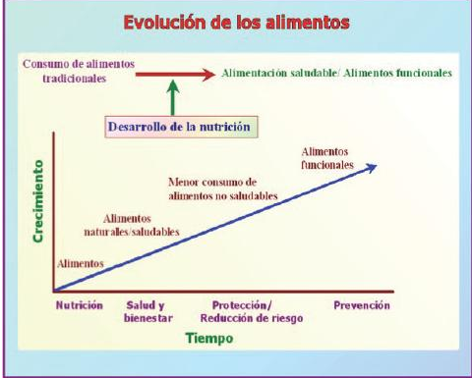

Figura 3. Evolución de los alimentos

Tabla 4. Clasificación de los alimentos funcionales

**ALIMENTOS FUNCIONALES: TRES CATEGORIAS**

Alimentos “naturalmente” funcionales

Alimentos a los que se les adiciona algún componente que aporte funcionalidad

Alimentos a los cuales se les ha sustraído un componente que pueda afectar la salud

Fuente: (Valenzuela, A. et al., 2014)

Estos conceptos excluyen por lo tanto a los denominados nutracéuticos, que se asimilan a suplementos dietéticos que incorporan una fuente concentrada de un componente saludable. Cabe diferenciar distintos tipos de alimentos funcionales entre ellos.

a) Alimentos o bebidas naturales.

b) Alimentos o bebidas a los que se ha añadido un componente (por ejemplo: omega-3, CL A, fibra, etc.).

c) Alimentos o bebidas a los que se ha reducido o eliminado un componente (por ejemplo: lácteos descremados, reducidos en sodio, sin azúcar, sin lactosa, etc.).

d) Alimentos o bebidas en los que se ha variado la naturaleza de uno o más componentes (por ejemplo: leche con fitoesteroles).

e) Alimentos en los que se ha modificado la biodisponibilidad de uno o más de sus componentes.

f) Alimentos o bebidas que reúnen más de una de las características mencionadas anteriormente.

Algunos ingredientes funcionales pueden ser: proteínas o hidrolizados de proteínas; lípidos, como los ácidos grasos omega-3, con potenciales efectos beneficiosos sobre las enfermedades cardiovasculares, también los esteroles y estanoles vegetales, que interfieren la absorción del colesterol y ayudan a disminuir el riesgo cardiovascular; probióticos, prebióticos y simbióticos; calcio; fibra; Compuestos antioxidantes (polifenoles, antocianinas, etc,) y otros micronutrientes comercializados como zumos o concentrados de granada, arándanos, grosellero negro, uva, ciruela pasa, frutas del bosque, etc. (Aranceta, J. et al., 2011)

Es importante resaltar que la alimentación constituye un pilar fundamental, tanto en la prevención como en el tratamiento de muchas enfermedades y que algunos alimentos tiene la capacidad de actuar como tratamiento de algunas patologías.

# Alimentos y compuestos con características funcionales

Es de gran importancia identificar los compuestos presentes en los alimentos que provocan un efecto beneficioso para la salud. Gracias a las investigaciones realizadas en los distintos alimentos, se han podido identificar numerosos compuestos o nutrientes que producen estos efectos positivos y con ellos, la industria se hace responsable de la elaboración y producción de los distintos alimentos funcionales. A continuación se describen algunos de los compuestos, sus efectos en la salud y algunas investigaciones sobre la relación entre el compuesto y su efecto.

Los alimentos de origen vegetal han sido objeto de gran interés para la búsqueda de compuestos biológicamente activos, a los cuales, se les atribuyen las propiedades beneficiosas de dicho alimento. Por ello, se han realizado investigaciones con el fin de identificarlos; por su origen vegetal, han recibido el nombre de sustancias fitoquímicas. Algunos ejemplos de estos alimentos que presentan estos componentes son:

**Avena**: es una buena fuente de fibra soluble. Actualmente existen evidencias científicas de que el consumo de este alimento vegetal reduce los niveles plasmáticos de colesterol total y LDL, y como consecuencia reduce el riesgo de enfermedades cardiovasculares.

**Semillas de lino**: el interés de este alimento está basado hasta ahora en las características de su aceite. El aceite de linaza contiene la mayor cantidad de ácido graso linolénico contiene aproximadamente un 57% respecto a los ácidos grasos totales. Sin embargo el interés se ha centrado en unos compuestos asociados a la fibra, los lignanos (metabolitos secndarios). Estos compuestos se han asociados a la prevención de cánceres dependientes de ciertas hormonas, disminución de los niveles plasmáticos de colesterol total y LDL.

**Tomates:** en los últimos años, los tomates han recibido una especial atención debido al posible papel en la reducción del cáncer debido a su alto contenido en licopeno. Los mecanismos de acción que tratan de justificar este efecto en la reducción del cáncer se basan en su función antioxidante. Se estima que la función antioxidante del licopeno puede ser el doble de activa que el del β-caroteno.

**Ajos y otras especies del género *Allium*:** el ajo es el alimento vegetal más nombrado en la literatura por sus propiedades medicinales. Los efectos beneficiosos sobre la salud son numerosos, incluyendo: preventivo del cáncer, antibiótico, antihipertensivo e hipocolesterolémico.

El bulbo intacto del ajo, contiene un aminoácido aromático, denominado aliína, y cuando se rompen los dientes (con un golpe) este aminoácido se libera y se transforma en otros compuestos que contienen sulfuros, algunos de los cuales están siendo estudiados en la prevención del cáncer.

**Brócoli y otras especies de crucíferas:** a estos alimentos se les atribuyen propiedades anticancerígenas. Este efecto es atribuido a la presencia de glucosinolatos. Cuando estos compuestos se liberan se degradan en otros compuestos, como por ejemplo en índoles e isotiocianatos. A ambos compuestos se les atribuyen efectos en la prevención del cáncer.

**Cítricos:** numerosos estudios han demostrado que desempeñan un papel preventivo en una gran variedad de cánceres en humanos. Tiene importantes nutrientes como la vitamina C, folatos y fibra, pero se le atribuye esta propiedad a otro compuesto, el denominado limoneno. Se han realizado numerosos estudios con este compuesto en gran variedad de tumores, tanto espontáneos como inducidos, y los estudios sugieren que es un buen candidato para la prevención del cáncer, dada su actuación en la fase inicial de la carcinogénesis (desarrollo del cáncer).

**Té:** es la segunda bebida más consumida en el mundo. La atención ha recaído sobre el contenido en compuestos polifenólicos (tienen un carácter antioxidante), especialmente en las variedades del té verde.

Estos compuestos pueden llegar a representar el 30% del peso seco de las hojas frescas. Se han realizado estudios de estos compuestos por su efecto en la prevención del cáncer, sin embargo, los estudios no han sido concluyentes. Se ha sugerido que los efectos beneficiosos del té podrían estar restringidos a elevadas ingestas y a sólo poblaciones de alto riesgo de padecer cáncer.

**Vino y uva:** particularmente el vino tinto puede reducir el riesgo de padecer enfermedades cardiovasculares. Este efecto es bien conocido y se atribuye a su contenido en compuestos fenólicos. (Ziberna, L. 2013)

**Aceite de oliva:** se caracteriza por su riqueza en ácido oleico (w-9), superior a la de otros aceites comestibles. Además contiene otros compuestos a los cuales, se les atribuyen propiedades antiinflamatorias, como el escualeno. La primera mención del posible efecto beneficioso del aceite de oliva para la salud fue en el estudio de los siete países.

**Alimentos diversos que contienen oligosacáridos:** existen múltiples alimentos que contienen oligosacáridos ya que forman parte de la fibra vegetal. Contribuyen con la proliferación de ciertas especies de la microbiota intestinal, por lo que se consideran prebióticos. Por ejemplo: espárragos, cebollas, remolacha, etc.

**Alimentos diversos que contienen fitoesteroles:** los esteroles vegetales o fitoesteroles representan en el reino vegetal el equivalente al colesterol vegetal. Se encuentran en las distintas partes de los vegetales, por lo que forman parte de la dieta habitual. Sin embargo, su ingesta varía enormemente dependiendo de los hábitos alimentarios del individuo, llegando a una variabilidad en la ingesta de esteroles vegetales entre 500 y 160mg/día. Se les atribuyen propiedades hipocolesterolemiantes dado que impiden la correcta absorción del colesterol animal y como consecuencia, reducen el colesterol plasmático. Este efecto ha sido demostrado con un consumo diario de 1,5-2,5g/día, provocando reducciones del colesterol total del 10% y colesterol LDL del 8%. Por ello, hoy en día se adicionan esteroles vegetales a múltiples alimentos funcionales, como por ejemplo, las margarinas o yogures líquidos.

En la Tabla 5, se resumen los alimentos mencionados, sus correspondientes compuestos y los efectos que provocan en la salud:

Tabla 5. Compuestos de alimentos de origen vegetal y su efecto en la salud

|  |  |  |
| --- | --- | --- |
| Alimento | Compuesto identificado | Efecto en la salud |
| Avena | Fibra soluble | Reduce el colesterol  (enfermedades  cardiovasculares) |
| Soja | Isoflavonas  Inhibidores de proteasas  Fitoesteroles  Saponinas | Reduce el colesterol  (enfermedades cardiovasculares)  Anticancerígeno |
| Semillas de lino | Lignanos | Prevención de cánceres  Dependientes de hormonas |
| Tomate | Licopeno | Reducción del cáncer |
| Ajos y otras especies del  género *Allium* | Alliína y productos de su  degradación (compuestos  sulfurados) | Prevención del cáncer  Antibiótico Antihipertensivo Reduce el colesterol (enfermedades cardiovasculares) |
| Brócoli y otras especies  de crucíferas | Glucosinolatos y productos de su degradación (índoles e isotiocianatos) | Anticancerígeno |
| Cítricos | Limoneno | Prevención del cáncer |
| Té | Compuestos polifenólicos | Prevención del cáncer  Enfermedades cardiovasculares |
| Vino y uva | Compuestos fenólicos | Reducción de las enfermedades  Cardiovasculares |
| Aceite de oliva | Ácido oleico (w-9)  Escualeno | Propiedades antiinflamatorias  (enfermedades  cardiovasculares) |
| Alimentos diversos que  contienen oligosacáridos | Oligosacáridos (fibra vegetal) | Prebióticos, son beneficiosos  para la microbiota intestinal |
| Alimentos diversos que  contienen Fitoesteroles | Esteroles vegetales o  Fitoesteroles | Reducción del colesterol  (enfermedades  Cardiovasculares |

**Fuente**: PREDIMED (2013),

Hay que destacar, que los alimentos que tienen un efecto anticancerígeno, siempre están referidos a la prevención del mismo, es decir, a prevenir el desarrollo del cáncer en sus distintas fases. En ningún caso se refiere a que la ingesta de alguno de estos alimentos tenga un efecto curativo en cánceres ya desarrollados. Su consumo se recomienda como medida preventiva pero no curativa.

# Alimentos Nutracéuticos

Se define como nutracéutico a cualquier alimento o ingrediente de los alimentos que ejerce una acción benéfica en la salud del hombre, el termino es adoptado a partir de que la industria de los alimentos califica como alimentos funcionales, por tener algún efecto fisiológico en la salud de quienes los ingieren, así pues los nutraceuticos son sustancias biológicas extraídas de fuentes naturales, que se caracterizan mediante procesos biotecnológicos anti desnaturalizantes por conservar sus propiedades originales sin hacer ningún tipo de manipulación química. Una vez extraídos de su fuente natural se estudian con la finalidad de aislar las propiedades biológicas y cuando estas han sido documentadas, se comercializan para consumo humano como complementos nutricionales. (Biruete, A. 2009)

## Bebidas funcionales

Las bebidas funcionales son productos que poseen componentes fisiológicos que complementan su aporte nutricional y que representan un beneficio extra para la salud de las personas, como por ejemplo en el metabolismo del colesterol, la mineralización ósea y la reducción de riesgos de enfermedad.

Los ingredientes funcionales están enfocados en darle un valor agregado a la salud del consumidor final (debe ser consciente del bienestar físico y la buena salud). Las bebidas funcionales se definen como aquellas que benefician a la salud del consumidor, ya sea, por un ingrediente adicional, como alguna vitaminas, o por una característica propia del producto, lo que suele ocurrir con los cítricos y otras frutas. (Alanis, M. 2003)

En una investigación realizada por (Castro, N. 2016), se evaluó un jugo de tomate potencialmente funcional de alto valor biológico usando la cúrcuma (*Cúrcuma longa*) como agente antioxidante y obtuvo un contenido en fenol de 171,4 mg de ácido gálico/L para el producto envasado en vidrio.

## Producción de alimentos funcionales en Ecuador

Actualmente existe un interés especial por los alimentos que consumimos diariamente debido a la relación que tienen con el estado de salud. Por eso hay una preocupación constante por el contenido de nutrientes y el beneficio que estos pueden tener al consumirlos de forma regular.

Toni Corp. SA. Posee una amplia variedad de Alimentos Funcionales que científicamente aportan en una o más funciones del cuerpo humano, además de ofrecer un alto valor nutricional ya que al consumirlos reduce el riesgo de padecer enfermedades y conlleva a un adecuado desarrollo intelectual.

Alpina Ecuador cuenta con dos alimentos funcionales muy importantes: Regeneris y Yox con Defensis.

Regeneris es una bebida láctea con adición de probióticos y fibra prebiótica, los cuales actúan en el organismo mejorando la digestión, el tránsito intestinal y favoreciendo la salud del intestino.

Yox con Defensis, contiene Lactobacillus gasseri y Lactobacillus coryniformis, microorganismos vivos que no representan riesgos para la salud, ya que normalmente se encuentran en el ser humano y al ser consumidos en cantidades suficientes, llegan al intestino y mejoran la flora intestinal benéfica de niños y adultos sanos. Por su parte, Yox con Defensis favorece la defensa frente a agresiones e infecciones gastrointestinales gracias a un fortalecimiento del sistema inmune o de defensas del organismo.

## Normativa para la elaboración de alimentos funcionales en Ecuador

Según la Norma Técnica Ecuatoriana INEN 2587:2011 Alimentos Funcionales Requisitos, esta norma establece los requisitos mínimos que deben cumplir los alimentos para ser considerados como alimentos funcionales, para ello se establecen algunas definiciones.

**Declaración saludable.** Es aquella que afirma, sugiere o implica la existencia de relación entre el alimento o el componente bioactivo con una enfermedad o condición relacionada con la salud.

**Componente bioactivo.** Se refiere a las moléculas que están presentes en los alimentos y exhiben la capacidad de modular uno o más procesos metabólicos, que se traduce en la promoción de una mejor salud. Los componentes bioactivos de los alimentos se encuentran generalmente en múltiples formas, tales como glicosiladas, esterificadas, tioladas o hidroxiladas; tienen múltiples actividades metabólicas que promueven efectos beneficiosos en tejidos diana para la reducción y la prevención de riesgo de varias enfermedades. Están presentes tanto en alimentos de origen vegetal, como en alimentos de origen animal.

Para que sea considerado como alimento funcional, cualquier declaración debe ser demostrada documentadamente en lo referente al sustento científico del componente bioactivo en las condiciones que se encuentra en el alimento, con estudio realizado en humanos, y que haya sido aprobado por el Ministerio de Salud Pública, CODEX Alimentarius, Directrices de la Comunidad Europea o FDA.

* + 1. .**Deshidratación**

El secado es el proceso más antiguo utilizado para la preservación de alimentos, siendo uno de los métodos más comunes vigentes de mayor importancia en todos los sectores para la producción de productos sólidos. La deshidratación de alimentos es un proceso que involucra la transferencia de masa y energía. El entendimiento de estos dos mecanismos en el alimento a secar y el aire o gas de secado, así como de las propiedades termo-físicas, de equilibrio y transporte de ambos sistemas, son de vital importancia para modelar el proceso y diseñar el secador. Las operaciones de deshidratado son importantes en la industria de química y de alimentos. El objetivo principal del secado de fruta es remover agua del sólido hasta un nivel en donde el crecimiento microbiológico y la deterioración por reacciones químicas sean minimizadas. (Ortiz, C. 2003)

La gran variedad de alimentos deshidratados que hoy en día están disponibles en el mercado como botanas, fruta deshidratada, sopas, entre otros, han despertado el interés sobre las especificaciones de calidad y conservación de energía, enfatizando la necesidad del entendimiento de los procesos de secado. (Krokida, M. Maroulis, Z y Rahman, M. 2002)

## Equilibrio de fases en el Deshidratado

Los datos de equilibrio para sólidos húmedos generalmente se expresan mediante relaciones entre la humedad relativa del gas y el contenido de líquido del sólido, en masa de líquido por unidad de masa de solido completamente seco, cuando un sólido húmedo se pone en contacto con aire de una humedad inferior a la correspondiente al contenido de humedad del sólido, dada por la curva de humedad de equilibrio, el sólido tiende a perder humedad y secarse hasta alcanzar el equilibrio con el aire, cuando el aire es más húmedo que el sólido en equilibrio con él, el sólido absorbe humedad del aire hasta que se alcance el equilibrio. (Treybal, R. 2003)

## Liofilización

La liofilización es un proceso de conservación para productos perecederos por deshidratación al vacío y a bajas temperaturas, para lograr una mejor conservación.

En la industria alimentaria, la liofilización consiste en eliminar el agua de un alimento a partir de la congelación, en lugar de aplicar calor, esto explica que se reserve para los productos con sustancias sensibles a las altas temperaturas, como las proteínas o las enzimas, una vez liofilizados, el tiempo de conservación sin refrigeración aumenta porque la reducción del contenido de agua inhibe la acción de los microorganismos patógenos que podrían deteriorar los alimentos, en definitiva, la liofilización es similar a la deshidratación: el objetivo es el mismo, disminuir el contenido en agua, la principal diferencia está en el proceso; si bien en el primero se reduce casi la totalidad del agua, en la deshidratación, esta disminución es menor, aunque no por ello menos importante. http://www.taringa.net/posts/apuntes-y-monografias/9560165/Analisisbromatologico-de-alimentos.html\ 1999/08/14

Tabla 6. Diferencias entre el secado convencional y liofilizado

|  |  |
| --- | --- |
| **SECADO CONVENCIONAL** | **LIOFILIZACIÓN** |
| Recomendada para obtener alimentos secos verduras y granos | Recomendado para la mayoría de los alimentos, pero se ha limitado a aquellos que son difícil de secar a través de otros métodos |
| Es poco satisfactorio en carne | Recomendado para carnes crudas y cocidas |
| Rango de temperatura 7 – 93°C | Temperaturas debajo del punto de congelación |
| Presiones atmosféricas | Presiones reducidas (27-133Pa) |
| Se evapora el agua de la superficie del alimento | Se sublima el agua del frente de congelación |
| Existe movimiento amplio de los solutos, esto causa endurecimiento | Movimiento mínimo de solutos |
| Las tenciones en alimentos sólidos causan daño estructural | Cambios estructurales en el alimento o encogimiento mínimo |
| Rehidratación incompleta o retardada | Rehidratación completa o rápida |
| Partículas porosas secas tienen a menudo una densidad más alta que el alimento original | Partículas porosas secas tienen una densidad más baja que el alimento original |
| Olor y sabor frecuentemente anormal | Olor y sabor normalmente intensificado |
| Color más oscuro | Color normal |
| Valor nutritivo reducido | Nutrientes retenidos en gran porcentaje |
| Costos bajos | Costos generalmente altos |

**Fuente:** www.scribd.com/doc/30444522/2006-js-ramirez-n-liofilizacion

## Deshidratación de Frutas (Arándano o Mortiño)

El aumento del consumo de arándanos a partir de la década del 90, junto a los requerimientos mundiales para economizar recursos, han llevado a la agroindustria a aplicar métodos mínimos de conservación para obtener alimentos de características similares a los frescos y que demanden menos energía para extender la vida útil. (Panagiotou, N. et al., 1998; Moraga, G. et al., 2006)

Una alternativa de conservación, es el desarrollo de un producto tipo pasa, deshidratado y dulce a partir del fruto del arándano. (Heng, K .et al., 1990; Álvarez, C. et al., 1995)

La etapa limitante en la deshidratación de frutos es el flujo de agua a través de la piel. Los mismos investigadores, indican que la remoción química de la piel facilita la salida de agua durante la deshidratación y la absorción controlada de azúcar entrega productos de mejor textura y aceptabilidad sensorial. (Escriche, I. et al. 2000)

Otros autores mencionan la parte externa de las frutas y verduras tiene entre tres y diez veces más vitaminas, micronutrientes y antioxidantes que la pulpa. (Marín, I. 2010)

Además, se mejora la rapidez en el secado, lo que da lugar a un mejor color en el fruto seco, estudiando el deshidratado de tomates, indicaron que NaOH mezclado con etil oleato produce menos daño en la piel y un retiro más alto de agua, que sólo una solución de NaOH. Sin embargo, la solución de NaOH resultó más eficaz que HCl diluido en retiro de agua. (Shi, J. et al. 1997)

Por otro lado la deshidratación es una técnica de conservación de alimentos es muy importante determinar las mejores condiciones como la concentración y tiempo de exposición de los frutos para mantener las propiedades iniciales del fruto. (Arias, J. 2013)

# CAPÍTULO IV

# Marco Metodológico

## Ubicación del Experimento

La presente investigación se realizó en el laboratorio General de la Universidad Estatal de Bolívar, los análisis físicos (humedad pH °Brix cenizas Aw) y los análisis de las variables de respuesta polifenoles antocianinas y vitamina C se realizaron en la Estación Experimental Santa Catalina Sector Cutulagua.

**Cuadro N°1. Localización del Experimento**

|  |  |
| --- | --- |
| Provincia: | Bolívar |
| Cantón: | Guaranda |
| Parroquia: | Veintimilla |
| Sector: | Laguacoto I |
| Dirección: | Km 11/2vía a San Simón |

**Cuadro N°2. Situación Geográfica y Climática**

|  |  |
| --- | --- |
| Parámetros Climáticos | Valor |
| Altitud | 2800 m.s.n.m |
| Longitud | 79° 00’ 02”Oeste |
| Latitud | 01°34’ 15” Sur |
| Temperatura Media Anual | 13° C |
| Temperatura Máxima | 18° C |
| Temperatura Mínima | 8° C |
| Humedad | 75% |

**Fuente: (**Estación Meteorológica Laguacotto II, 2016)

### Zona de vida

La localidad en estudio, corresponden al piso bosque húmedo subtropical. bh.S. (Holdridge, L. 1999)

# Material Experimental

* Fruto de mortiño

## Equipos y Materiales de Laboratorio

* pHmetro
* Balanza digital
* Deshidratador
* Molino
* Estufa
* Testo
* Mufla
* Espectrofotómetro UV
* Liofilizador
* Reflectómetro
* Bandejas
* Mandil

## Material de oficina

* Computadora
* Esferográficos
* Cámara digital
* Calculador
* Flash memory

# Métodos

## Diseño Experimental

En la presente investigación se evaluaron dos factores en estudio: Factor A: métodos de secado y Factor B: estado de madurez.

**Cuadro N°3. Factores de estudio**

|  |  |  |
| --- | --- | --- |
| Factores | Código | Niveles |
| A: Métodos de secado | a1  a2 | secado por convección  secado por liofilización |
| B: Estados de Madurez | b1  b2 | color 50% negro - 50% rosado color negro 100% |

**Fuente:** A Ruilova, L Azas 2017

## Esquema del experimento

A continuación se describe la combinación de los factores A × B

**Cuadro N°4.** **Esquema del Experimento**

|  |  |  |
| --- | --- | --- |
| N° Tratamientos | **Código** | **Descripción Factorial** |
| T1 | a1b1 | MC + 50% negro - 50% rosado |
| T2 | a1b2 | MC + 100% negro |
| T3 | a2b1 | M L 50% negro - 50% rosado |
| T4 | a2b 2 | M L Color negro 100% |

**Fuente:** A Ruilova, L Azas 2017

**Cuadro N°5. Descripción de los factores de estudio**

|  |  |  |
| --- | --- | --- |
| N° Tratamientos | Código | Descripción Factorial |
| 1 | a1b1r1 | Método convencional + 50% negro - 50% rosado |
| 2 | a1b1r2 | Método convencional + 50% negro - 50% rosado |
| 3 | a1b1r3 | Método convencional + 50% negro - 50% rosado |
| 4 | a2b1r1 | Método liofilización + 50% negro - 50% rosado |
| 5 | a2b1r2 | Método liofilización + 50% negro - 50% rosado |
| 6 | a2b1r3 | Método liofilización + 50% negro - 50% rosado |
| 7 | a1b2r1 | Método convencional + 100% negro |
| 8 | a1b2r2 | Método convencional + 100% negro |
| 9 | a1b2r3 | Método convencional + 100% negro |
| 10 | a2b2r1 | Método liofilización + 100% negro |
| 11 | a2b2r2 | Método liofilización + 100% negro |
| 12 | a2b2r3 | Método liofilización + 100% negro |

**Fuente:** A Ruilova, L Azas 2017

## Características del Experimento

MC=Método convencional

ML = Método por liofilización

Tamaño de la unidad experimental = 2000 g

Factores de estudio = 2

Tratamientos = 4

Repeticiones = 3

Unidades experimentales = 12

## Tipo de diseño Experimental

En la presente investigación se aplicó un diseño completamente al azar (DCA) con tres repeticiones, el cual se ajusta al siguiente modelo lineal.

$Yijl=u+Ai+Bj+\left(AB\right)ij+∑ij$

**Yijl:** Variables de Investigación

**u:** Media General

**Aj:** Efecto del i-esimo tratamiento del Factor A

**Bj:** Efecto del i-esimo tratamiento del Factor B

**A * Bij =** Efecto de la Interacción A*B

**∑ij =** Error del i- esimo Tratamiento

### Esquema del Análisis de Varianza

**Cuadro N° 6.** **Grados de libertad del diseño experimental DCA**

|  |  |
| --- | --- |
| Fuentes de variación | Grados de libertad |
| Total (a×b×r) – 1 | 11 |
| Tratamientos | 1 |
| Error experimental | 10 |

**Fuente*:***A Ruilova, L Azas 2017

### Análisis Estadísticos

Para establecer las diferencias entre los tratamientos se aplicó el análisis de varianza (ADEVA) y para conocer las diferencias entre las medias de los tratamientos se aplicó la prueba de Tuckey al 5 %, Para el análisis de resultados se utilizó el programa estadístico statistix.

## Mediciones Experimentales

### En la Materia Prima

Los frutos de mortiño se recolectaron al azar y clasificaron por su estado de madurez y se realizó los análisis físicos.

### pH Mortiño

El pH del mortiño se determinó por el método establecido por la [norma técnica](https://law.resource.org/pub/ec/ibr/ec.nte.2337.2008.pdf) INEN 1842, se utilizó un pHmetro digital marca Hanna. Se tomaron muestras en los dos estados de madurez, 50% negro - 50% rosado y color negro 100%.

### °Brix del Mortiño

Para determinar los °Brix del mortiño, se realizó con el método establecido por la [norma técnica INEN 217](https://law.resource.org/pub/ec/ibr/ec.nte.2337.2008.pdf)3, se utilizó un refractómetro REF-.113 ATC.

### Humedad

Según el método de la AOAC (2001)

### Cenizas

Según el método de la AOAC (2005)

### Actividad de Agua (AW)

Se determinó con un medidor digital (Testo 645 AG Germany), la muestra de mortiño se colocó en una capsula de plástico en la cámara de medición del higrómetro (hasta que alcance una temperatura próxima a la del higrómetro) y se realizó la medida.

## Mediciones en el mortiño deshidratado

### Antocianinas

Su cálculo fue basado en el método del pH diferencial reportado por Rapisarda, Fanella y Maccarone (2000). Se pesó 0,5 g de muestra y se sometió a agitación por 15 minutos usando como solvente agua (Sandoval et al*.,* 2002a; Buratti et al*.,* 2001), del filtrado, se tomaron dos alícuotas (cada alícuota de 2 mL). Una alícuota se diluyó con buffer de pH 1,0 y la otra alícuota con buffer de pH 4,5, la absorbancia fue registrada a 510 nm, la concentración de antocianinas fue calculada mediante la siguiente ecuación:

**Ecuación 1:**

$C\left(\frac{mg}{ml}\right)=\left(ApH 1.0 - ApH =4.5\right) × 482.82 × \frac{1000}{2485} DF$

**Dónde:**

484,82 es la masa molecular de la cianidína-3‑glucósido

24825 es la absortividad molar a 510 nm,

A pH = 1,0; pH = 4,5 es la corrección de la formación de productos de degradación, DF es el factor de dilución.

### Polifenoles

Se realizó de acuerdo al método de Cross E Marigo G. (1979- 1982), siguiendo el siguiente protocolo para la obtención del extracto metanólico para análisis de las muestras,

1. Pesó 250 mg de pulpa del fruto en un micro tubo para centrifuga.
2. Agregó 1 mL de metanol al 80%.
3. Agitó en el vortex durante 1 min.
4. Centrifugo a 10 000 rpm durante 15 min.
5. Recuperó el sobrenadante y transfirió a otro micro tubo.
6. Agregó al pellet 500 μL de metanol al 100%.
7. Agitó en el vortex durante 1 min.
8. Centrifugo a 10 000 rpm durante 15 min.
9. Recuperó el sobrenadante y transfirió al micro tubo que contiene el sobrenadante obtenido de la primera centrifugación.
10. Ajustó el volumen a 2 mL.
11. Protegió de la luz el micro tubo con el extracto y se mantuvo a -20º C.
12. Leyó a 765 nm en el espectrofotómetro UV.

### Vitamina C

Se realizó utilizando el método reflectométrico de la MERCK, equipo reflectómetro RQ flex 16970, MERCK. El ácido ascórbico reduce el ácido molibdofosforico amarillo a azul de fosfomolibdeno, cuya concentración se determina por reflectometria, que es una técnica basada en la interacción entre la luz y la materia. La luz es una forma de energía, que se expresa en parámetros de onda y gracias a la óptica geométrica se detecta la reflexión. El protocolo que se siguió es el siguiente:

1. Pesó 3 g de muestra, licuó y llevo a un volumen de 200 ml con agua destilada.
2. Calibró el equipo con la curva de calibración que viene con las tirillas.
3. Tomó una tirilla y se cerró el tubo inmediatamente.
4. Presionó la tecla STAR del reflectómetro e introdujo de forma simultánea la tirilla analítica con ambas zonas de reacción durante aproximadamente 2 segundos en la muestra.
5. Eliminó el exceso de líquido de la tirilla, sacudiéndola manualmente.
6. Cuando sonó la señal acústica (5 segundos antes de transcurrir el tiempo de reacción) la tirilla estuvo introducida con la zona de reacción en dirección a la pantalla hasta el tope en el adaptador de tirillas.
7. Después de transcurrido el tiempo de reacción, se leyó en la pantalla el valor de la medición en mg/1 de ácido ascórbico. El valor se almacena automáticamente.

# Metodología

Los frutos de mortiño se recolectaron mediante muestreo al azar, de las plantaciones localizadas en el Sector las Mercedes de Pumin, Parroquia Salinas, Cantón Guaranda, Provincia de Bolívar. Este fruto se encuentra en estado silvestre y dispersas por diferentes lugares de la localidad. Se procedió a realizar una clasificación visual del fruto de acuerdo al estado de madurez: 50% negro - 50% rosado y color negro 100%, separando los que presentaban picaduras por aves. Se lavó con abundante agua y se separaron las impurezas por flotación. Se pesó el mortiño utilizando una balanza digital (marca Camry), se tomaron muestras para realizar los análisis de: humedad, cenizas, °Brix, pH y actividad de agua por los métodos descritos anteriormente

Se preparó las muestras y colocó en bandejas para proceder a la deshidratación, utilizando un deshidratador (Excalibur) con recirculación de aire forzado, calibrado a una temperatura de 40°C, por un tiempo de 15 horas, cabe indicar que fue necesario triturar el fruto de mortiño para facilitar el secado, en vista que la piel externa dificultó esta operación.

El mortiño deshidratado fue sometido a una operación de molidoutilizando un molino manual (Ibili, Modelo 2000) obteniendo un producto final granulado. Se tomó muestras para realizar los diferentes análisis en el laboratorio vitamina C polifenoles antocianinas utilizando los métodos descritos anteriormente.

A si mismo las muestras previamente preparadas como en el caso anterior, se liofilizaron utilizando el liofilizador marca (LABCOMCO) a una temperatura de –22 °C, el proceso tuvo una duración de 48 horas. El producto fue molido como en el caso anterior y se tomó muestras para realizar los análisis de: vitamina C, polifenoles y antocianinas utilizando los métodos descritos anteriormente.

## Preparación de las bolsas de té

El producto fue pesado para verificar que las dosificaciones tengan la cantidad exacta de 5 g y envasó en las bolsitas tradicionales para té, elaboradas a base de papelporoso filtro desechable procedimos a sellar utilizando una empacadora (SAMEK) y colocó 15 unidades en cartones rectangulares de la dimensión de 7 cm de ancho por 13 cm de largo y 7 cm de alto, inmediatamente almacenamos en ambiente fresco y seco.

Para la infusión utilizamos 125 ml (una taza) y finalmente se realizó una prueba de aceptabilidad de la infusión utilizando un panel de 10 catadores no entrenados.

**DIAGRAMA DE FLUJO PARA LA ELABORACIÓN DE TÉ FUNCIONAL**

RECEPCIÓN DE M P

CLASIFICACIÓN

LAVADO

PESADO

TRITURADO

Liofilización -22°C

DESHIDRATADO

Convección 40°C

PRODUCTO DESHIDRATADO

Toma de muestras

MOLIDO

Preparación del té

DOSIFICADO

Toma de muestras

ENVASADO

SELLADO

EMPACADO

**Fuente:** A Ruilova, L Azas 2017

**CAPÍTULO V**

# RESULTADOS Y DISCUSIÓN

### Caracterización física del Fruto de Mortiño

**Cuadro N° 7. Caracterización física del Fruto de Mortiño**

|  |  |  |  |  |
| --- | --- | --- | --- | --- |
| MORTIÑO | ESTADO DE MADUREZ  50% NEGRO - 50% ROSADO | | ESTADO DE MADUREZ COLOR NEGRO 100%. | |
|  | **Valor Medio** | **Desviación Estándar** | **Valor Medio** | **Desviación Estándar** |
| pH | 4,0 | 0,04 | 4,5 | 0,30 |
| °Brix (%) | 7 | 0,47 | 10 | 0,47 |
| Humedad (%) | 78 | 0,94 | 83.35 | 0,88 |
| Ceniza (%) | 0,49 | 0,01 | 0,55 | 0,01 |
| AW | 0,997 | 0,004 | 0,999 | 0,000 |

Departamento de Investigación Laboratorio de Bromatología-UEB, 2016

Los datos de las propiedades físicas del mortiño, se detallan en el cuadro N°7, como se puede observar en el estado de madurez del mortiño 50% negro - 50% rosado, el pH es ligeramente más bajo en relación al mortiño 100% negro, debido a la concentración de elementos ácidos propios del estado de madurez. , Saftner, R. et al. *(*2008), encontraron un pH entre 2,5-3,4, igualmente Pino, C (2007) reportó valores que oscilaron entre 2,68 y 3,35 para el mortiño 100% negro, valores más bajos a los encontrados es este trabajo.

La concentración de azúcares solubles (°Brix), obviamente son más altos en los frutos más maduros. Saftner R et al*.* (2008), para frutos de 11 variedades de arándanos cultivados encontró un contenido de solidos solubles totales (SST) que varió entre 10,6-13,2 °Brix y menciona como variantes para este resultado al clima.

La humedad es más alta en el mortiño 100 % maduro y por lo tanto la aw. Arias, J (2013), encontró para el mortiño una humedad de 81 % y para las cenizas un valor de 0,4 g/100 g peso fresco, valores similares a los reportados en esta investigación.

## Variables de respuesta en el fruto de mortiño deshidratado

# Polifenoles

En el gráfico 1, se reportan los resultados del contenido de polifenoles encontrados en el fruto de mortiño 50 % negro -50% rosado y 100 % negro, secado por el método convencional (MC) y por liofilización (ML)

.

**MC =** Método Convencional

**ML** = Método Liofilización

**ms =** Materia seca

Gráfico 1. Evaluación del con tenido de polifenoles

Como puede observarse el contenido de polifenoles es mayor utilizando el método de secado por liofilización, para los dos estados de madurez, resultado que puede deberse a que con la aplicación de este método no se pierden los componentes bioactivos como los compuestos antioxidantes (Casp et al., 2003). Según Silveira, N. et al. (2007) encontró una concentración de 431,43 mg de EAG/100 g para polifenol. Igualmente Boari, L. et al. (2008) encontraron valores de polifenoles de 450 - 490 mg/100 g, estos resultados son diferentes a los encontrados en la presente investigación por cuanto son expresados en otras unidades.

**Cuadro N°8. Análisis de varianza (ADEVA) para los resultados experimentales de polifenoles**

|  |  |  |  |  |  |
| --- | --- | --- | --- | --- | --- |
| F.V | G.L | S.C | C.M | F | P |
| Tratamientos | 3 | 1.345E+07 | 4484623 | 132303** | 0.0001 |
| Error | 8 | 271.173 | 34 |  |  |
| Total | 11 | 1.345E+07 |  |  |  |
| CV % | 0.16 |  |  |  |  |

**Fuente:** A Ruilova, L Azas 2017

**=Diferencia altamente significativa

*=Diferencia significativa

NS=Diferencia no significativa

En el cuadro N°8 se muestra el análisis de varianza para los polifenoles en el mortiño deshidratado por liofilización y secado convencional, como se observa existe una diferencia altamente significativa (p>0,05) en el contenido de polifenoles esta diferencia se puede justificar porque estas propiedades antioxidantes son sensibles a la temperatura y el calor por lo que su concentración tiende a disminuir, por lo tanto el método de liofilización resulta factible en la retención de estas propiedades.

**Cuadro N°9. Comparación según Tukey al 5% de las medias de los tratamientos de la variable polifenoles**

|  |  |  |
| --- | --- | --- |
| Tratamientos | Medias | Rango |
| 4 | 4733.5 | a |
| 2 | 4709.3 | b |
| 3 | 2726.5 | c |
| 1 | 2493.8 | d |

**Fuente:** A Ruilova, L Azas 2017

Los resultados promedios de los tratamientos en la variable polifenoles están indicados en el cuadro N°9, donde se observa en cuanto a la comparación de las medias de los tratamientos según tukey al 5%, que se forman cuatro grupos con diferencia altamente significativa. La media general más alta corresponde al tratamiento T4 (4733.5 mg. ácido gálico/100 g ms), lo que demuestra que en el fruto 100 % negro se encuentra mayor cantidad de compuestos polifenólicos.

### Antocianinas

En el gráfico 2, se reportan los resultados del contenido de polifenoles encontrados en el fruto de mortiño 50% negro -50% rosado y 100 % negro, secado por el método convencional (MC) y por liofilización (ML).

**MC =** Método Convencional

**ML** = Método Liofilización

**MS =** Materia Seca

**Gráfico 2**. Evaluación del contenido de antocianinas

Como puede observarse el contenido de Antocianinas es mayor utilizando el método de secado por liofilización para los dos estados de madurez, resultado que puede deberse a que con la aplicación de este método no se pierden los componentes antioxidantes (Casp et al., 2003). Kuskoski et al. (2006), encontró un valor de 61,67 mg/100 g de antocianinas en mortiño fresco y Ilkay K et al.(2009) de 36,21 mg/100 g cianidina-3-glucosido. En los dos casos los valores son diferentes por cuanto las unidades utilizadas para expresar los resultados no son las mismas y posiblemente al método utilizado.

**Cuadro N°10: Análisis de varianza (ADEVA) para los resultados experimentales de antocianinas**

|  |  |  |  |  |  |
| --- | --- | --- | --- | --- | --- |
| F.V | G.L | S.C | C.M | F | P |
| Tratamientos | 3 | 86294.1 | 28764.7 | 825.79** | 0.0001 |
| Error | 8 | 278.7 | 34.8 |  |  |
| Total | 11 | 86572.8 |  |  |  |
| CV % | 0.91 |  |  |  |  |

**Fuente:** A Ruilova, L Azas 2017

**=Diferencia altamente significativa

*=Diferencia significativa

NS=Diferencia no significativa

El cuadro N° 10 se muestra el análisis de varianza de antocianinas en el mortiño deshidratado por liofilización y secado convencional. Se observa que hay diferencias estadísticamente significativas (p<0,05)en el contenido de antocianinas utilizando los dos métodos de secado, diferencia que puede justificarse debido a que la liofilización utilizada para desecar productos cuando se requiere analizar componentes altamente sensibles a la temperatura y a la luz, permite obtener un producto con características nutricionales iguales al original, mientras que en el secado convencional se pierden considerablemente los componentes bioactivos como los compuestos antioxidantes de frutas y vegetales. (Casp, A. et al 2003)

**Cuadro N°11. Comparación según Tukey al 5% de las medias de los tratamientos de la variable antocianinas**

|  |  |  |
| --- | --- | --- |
| Tratamientos Medias Rangos | | |
| 4 | 778.7 | a |
| 2 | 669.54 | b |
| 1 | 573.40 | c |
| 3 | 572.92 | c |

**Fuente:** A Ruilova, L Azas 2017

Los resultados promedios de los tratamientos en la variable niveles de antocianinas están indicados en el cuadro N°11, donde se observa en cuanto a la comparación de las medias de los tratamientos según tukey al 5%, que se forman tres grupos estadísticamente diferentes, con la media general más alta correspondiente al tratamiento T4 (778.7 mg/100 gr cianidina-3-glucosido), además se confirma que el método de liofilización es el más confiable.

### Vitamina C

Los resultados promedios de los tratamientos en la variable vitamina C están indicados en el gráfico 3

**MC =** Método Convencional

**ML** = Método Liofilización

**MS =** Materia Seca

4. Evaluacion del contenido de vitamina C

**Gráfico N°3**. Evaluación del contenido de vitamina C

Como puede observarse el valor más alto corresponde al tratamiento T2 con una media de 69.503 mg vitamina C/100 g en base seca, cuyo resultado corresponde al estado de madurez 50% negro - 50% rosado por el método de liofilización, en este caso la mayor concentración de vitamina C se encuentra en el fruto que no ha alcanzado el 100 % de madurez por la mayor concentración de ácidos orgánicos presentes.

Vasco, C. et al., (2009), reportó el contenido promedio para vitamina C de 75,10 mg de vitamina C/100 g en base seca para muestras de mortiño nativo de Ecuador, estos resultados son similares a los valores encontrados en la presente investigación.

**Cuadro N°12. Análisis de varianza (ADEVA) para los resultados experimentales de vitamina C**

|  |  |  |  |  |  |
| --- | --- | --- | --- | --- | --- |
| FV | GL | SC | CM | F | P>F |
| Tratamientos | 3 | 2364.253906 | 788.084656 | 135.1078** | 0.0001 |
| Error | 8 | 46.664063 | 5.833008 |  |  |
| Total | 11 | 2410.917969 |  |  |  |

**Fuente:** A Ruilova, L Azas 2017

**=Diferencia altamente significativa

*=Diferencia significativa

NS=Diferencia no significativa

El cuadro N°12 se muestra el análisis de varianza de vitamina C en el mortiño deshidratado por los dos métodos. Se evidencia que en el contenido de vitamina C del mortiño deshidratado, existe diferencia altamente significativa (p<0,05) para los métodos de secado aplicados y estado de madurez, al igual que los polifenoles y antocianinas, la vitamina C, es un metabolito sensible, es poco estable, por eso su contenido en alimentos disminuye inclusive con el almacenamiento de larga duración, resulta inestable cuando se expone al aire, la luz y el calor.

**Cuadro N°13. Comparación según Tukey al 5% de las medias de los tratamientos de la variable vitamina C**

|  |  |  |
| --- | --- | --- |
| Tratamientos Medias Rangos | | |
| 2 | 69.503 | a |
| 4 | 64 .470 | a |
| 1 | 39.693 | b |
| 3 | 38.673 | b |

**Fuente:** A Ruilova, L Azas 2017

Los resultados promedios de los tratamientos en la variable niveles de vitamina C están indicados en el cuadro N°13, donde se observa en cuanto a la comparación de medias según tukey al 5%, que existe diferencia significativa, agrupándose los resultados en dos grupos, la media más alta correspondió al tratamiento T2 esto debido a que en este estado de madurez existe mayor concentración de ácidos orgánicos incrementando el valor de la vitamina C.

## Determinación de la biodisponibilidad de los Antioxidantes (Polifenoles, Antocianinas, Vitamina C) al ser sometidos a disolución en la preparación del té

**Polifenoles =** mg de Ácido Gálico/100g de matéria seca

**Antocianinas =** mg cianidina -3glucosido cloruro/100 g de matéria seca.

**Vitamina C=** mg/100g materia seca

5. Cantidad de componentes antioxidantes en la infusion de te

Gráfico N°4. Cantidad de componentes antioxidantes en la infusión de té

En el gráfico 4 se evidencia la cantidad de los componentes antioxidantes (polifenoles, antocianinas y vitamina C) en el té preparado (infusión de 125 ml, cantidad de una taza), el método por liofilización resultó el más indicado para la obtención de mejores resultados. Valenzuela, A. (2014), menciona que el consumo constante de sustancias antioxidantes se ha asociado a la prevención de la oxidación de los radicales libres producidos en la mayor parte de las células corporales como subproducto del metabolismo, evitando daño y destrucción celular.

Nubia, C. (2016) en un estudio realizado sobre una bebidas funcional a base de tomate y cúrcuma, reporta para el polifenol un valor de 171,4 mg de ácido gálico/L, valor menor a los obtenidos en la presente investigación.

## Aceptabilidad del té de mortiño

**Gráfico 6**. Evaluación de aceptabilidad

Los resultados de la evaluación de la prueba de aceptabilidad realizada por 10 catadores no entrenados dieron como resultado una valoración de “agradable” para los tres tratamientos y de “muy agradable” para el tratamiento T4, correspondiente al método por liofilización, estado de madurez 100% negro. Dichos resultados pueden deberse a que los panelistas no encontraron mayor diferencia en la degustación de la bebida que la calificaron con muy buena aceptación, por los atributos del mortiño en cuanto al color, sabor y aroma.

# CAPÍTULO VI

## Comprobación de la Hipótesis

### Hipótesis

**H1 =** ¿Se podrá elaborar un té con propiedades funcionales a partir del mortiño del páramo andino analizando sus propiedades antioxidantes?

**H0 =** ¿A partir del mortiño del páramo andino no se podrá obtener un té con propiedades funcionales analizando sus propiedades antioxidantes?

### Análisis de comprobación de la hipótesis

De acuerdo al análisis y discusión de cada una de las variables en estudio, se establece que los estados de madurez del mortiño y los métodos convección y liofilización, si influyen directamente en la retención del contenido de polifenoles antocianinas y vitamina C del mortiño.

El resumen de los análisis de varianza (ADEVA) donde se observa según las estadísticas se acepta la Hipótesis alterna y se rechaza la Hipótesis nula hasta con un nivel de significancia del 1%, complementariamente P-value es mayor a 0,001, es decir que hay una fuerte evidencia de que es altamente significativa.

Se demuestra por lo tanto, que los métodos de deshidratación de mortiño, si tuvieron efecto sobre el contenido de las propiedades antioxidantes.

# CAPÍTULO VII

## Conclusiones

Los frutos de mortiño 50% negro - 50% rosado, en cuanto a sus propiedades físicas presentaron un pH de 4,0, °Brix de 7 %, con una la humedad de 78 %, cenizas de 0,49 % y Aw con 0,997 %. El estado de madurez negro 100 %, presentó un incremento proporcional en las características físicas con un pH de 4,5, °Brix de 10 %, una la humedad de 83,35 %, cenizas con 0,55 % y Aw con 0,999 %. Estos valores se encuentran en el rango de los valores encontrados en la literatura y dependen de la variedad utilizada, estado de madurez y condiciones climáticas.

Las propiedades antioxidantes (polifenoles, antocianinas y vitamina C) del mortiño, evaluadas utilizando dos métodos de secado del fruto y dos estados de madurez, arrojaron mejores resultados por el método por liofilización y 100 % maduro, para el caso de los polifenoles se encontró un valor medio de 4733,5 mg. de ácido gálico/100 g de ms, para las antocianinas de 778,7 mg.cianidina 3-glucosido cloruro/100 g msy para el contenido de vitamina C el valor más alto correspondió al método por liofilización y estado de madurez 50 % rosado 50% negro que fue de 69,5 mg/ 100 g ms, los resultados obtenidos confirmaron el gran potencial en propiedades antioxidantes del fruto de mortiño como un alimento funcional y por lo tanto la importancia de su utilización en estado fresco o procesado en la dieta de las personas por su papel preponderante en la salud. En la actualidad este tipo de productos con propiedades antioxidantes considerados alimentos funcionales, son de alto impacto en el mundo y alta demanda en el denominado "mercado de la salud", por su valiosa contribución en mejorar la calidad de vida.

La biodisponibilidad de los antioxidantes (polifenoles, antocianinas y vitamina C) en la infusión preparada (té) está en dependencia de la cantidad del producto utilizado, el contenido de componentes antioxidantes presentes en la muestra y la cantidad de té ingerido. En la preparación de una taza de té con el mejor tratamiento (T4), se obtuvo para los polifenoles 236,67 mg. de ácido gálico/100 g de ms, antocianinas 38,93 mg.cianidina 3-glucosido cloruro/100 g ms, vitamina C el mejor tratamiento fue (T2) con un valor de 3,47 mg/100 g ms.

La biodisponibilidad de las propiedades antioxidantes, los polifenoles la mayoría de ellos son metabolizados por los microorganismos del colon antes de ser absorbidos y asociados a la protección celular, las antocianinas son absorbidas por el torrente sanguíneo y de esta forma se le asocian muchos efectos hepato protectores como la purificación de la sangre y la vitamina C participa en la absorción del hierro, esta puede formar quelatos de bajo peso molecular que facilitan la absorción a nivel gastrointestinal y ayuda a proteger los glóbulos rojos del daño oxidativo.

Con el mejor tratamiento se elaboró las bolsas de té (5 gramos) y se preparó la infusión (taza de 125 ml) que fue evaluada mediante una prueba de aceptabilidad por un panel de catadores no entrenados que la calificaron como muy aceptable (4).

# Recomendaciones

En el método de secado convencional se recomienda mantener estable la temperatura para evitar fluctuaciones, e incrementos de los errores experimentales en la obtención de los valores de las propiedades antioxidantes.

 La liofilización de las muestras de interés debe realizarse en ausencia de luz y controlando posibles cambios de presión que produzcan problemas de oscurecimiento enzimático, caramelizarían de azúcares y cambios de estado de la muestra (sólido a líquido).

En los estados de madurez se recomienda realizar la clasificación ordenada de la coloración de los frutos de mortiño para evitar los posibles cambios en los valores de las propiedades antioxidantes.

# Bibliografía

**1**. Aguilera, M et al., 2011.Propiedades funcionales de las antocianinas, en: revista de ciencias biológicas y de la salud*,* xiii tomo (2): pág. 16-22.

**2.** Alanis, M. 2003. Alimentos Funcionales. De Ciencia de Alimentos. Facultad de Ciencias Biológicas UANL. RESPYN (Revista de Salud Pública y Nutrición) pág. 4-5.

**3.** Aranceta, J. et al., 2011 .Guía de buena práctica clínica en alimentos funcionales Ministerio de sanidad política social e igualdad Gobierno de España, pág. 6-8.

**4.** Abreu, O. et., al., 2015. Fitoquímica del género *Vaccinium* (Ericaceae) Universidad de Camagüey, Cuba. Fitoquímica del género Vaccinium (Ericaceae) Article in Revista Cubana de Plantas Medicinales.

**5.** Arjona, B. 2001. El mortiño o agraz (*Vaccinium meridionale*, Ericacea) como planta promisoria en la región del parque Arvi (Antioquia, Colombia). Seminario de Plantas Promisorias. Facultad de Ciencias Agropecuarias, Universidad Nacional de Colombia, Medellín.

**6.** Álvarez, C. y otros cinco autores 1995; Air dehydration of strawberries-effects of blanching and osmotic pretreatments on the kinetics of moisture transport, J. Food Eng., 25(2), pág. 167 - 178.

**7**. AOAC 923.03.2005. Cap.32, pág2. Official Methods of Analysis 18th Edition,

**8**. Apak, R. et al., 2004. Novel Total Antioxidant Capacity Index for Dietary Polyphenols and Vitamins C and E, Using Their Cupric Ion Reducing Capability in the Presence of Neocuproine: CUPRAC Method. J. Agric. Food Chem. 52: 7970-7981.

**9.** Arias, J. 2013. Tesis de Grado. Escuela Politécnica Nacional” Estudio de pre Tratamientos en la deshidratación de Mortiño sobre la velocidad de secado y contenido de polifenoles solubles y antocianinas, pag. 2 – 4.

**10.** Ávila, H. et al., 2007. Caracterización fisicoquímica y organoléptica del fruto de agraz (vaccinium meridionale swartz) almacenado1 a 2ºC.

**11.** Barberán, T. 2003. Los polifenoles de los alimentos y la salud, Rev. Alimentación Nutrición y Salud pag.41

**12.** Biruete, A. et al., 2009. Los nutraceuticos, lo que es conveniente saber, Revista Mexicana de pediatría Vol 76 pag. 2-4.

**13**. Boari, L. et al., 2008. Caracterização química do fruto de jabuticaba (*Myrciaria cauliflora* Berg)e de suas frações. Archivos Latino Americanos de Nutricion, Caracas,

## 14. Barona, J. 2012. Proyecto para evaluar los efectos del jugo de agraz en humanos. Universidad de Antioquia

**15.** Cacace, J y Mazza, G. 2003. Optimization of Extraction of Anthocyanin’s from Black Currants with Aqueous Ethanol

**16.** Casp, A et al 2003.Proceso de conservación de alimentos. (2da.Ed.) Madrid, España: Mundi-Prensa.

**17.** Castañeda, A. et al., 2009 . Chemical studies of anthocyanins: a review. Food Chemistry, v. 113, n. 4, pág. 859-871.

**18.** Coba, P. et al., 2012. Estudio Etnobotánico del mortiño (vaccinium floribundum) como alimento ancestral y potencial alimento funcional

Reseña bibliográfica / Revista la granja. 2012.

**19**. Collado, J., 2011. Tesis de Maestría, Identificación de los polifenoles en zumos de frutas rojas., Universidad Politécnica de Caratagena.

**20.** Connor, A. et al., 2002. Changes in fruit antioxidant activity among blueberry cultivars during cold temperature storage. J. Agr. Food Chem. 50 tomo (4): pág 893-898.

**21.** Clifford, M. 2004. Diet-Derived Phenols in Plasma and Tissues and their Implications for Health. Planta Med. 70: 1103-1114.

**22.** Choksi, R.B., W.H. Boylston, J.P. Rabek, W.R. Widger y J. Papa constantinou. 2004. Oxidatively damaged proteins of heart mitochondrial electron transport complexes. Biochim Biophys Acta, 1688 (2): 95-101.

**23.** Chadwick, R., Henson, S., Monseley, B., 2003, “Functional Foods”, Editorial Springer, Berlın, Alemania, p. 219.

**24.** De, Pascual y S, Teresa. 2008. Anthocyanins: from plant to health. Phytochemistry, revision; 7, pág. 281–299.

**25.** Ehlenfeldt M, Prior R 2001. Oxygen radical absorbance capacity (ORAC) and phenolic and anthocyanin concentrations in fruit and leaf tissues of highbush blueberry”. J Agric Food Chem;49(5):2222–2227. doi: 10.1021/jf0013656.

**26.** Escriche, I. et., al 2000. Influence of blanching-osmotic dehydration treatments on volatile fraction of srtawberries, J. Food Sci., 65(7), 1107-1111.

**27.** Fuchs, J. 1998. Potentials and limitations of the natural antioxidants alpha-Tocopherol,L ascorbic acid and beta-caroteno in cutaneus photoprotection. Free Radic. Biol. Med, 25(7): 848-873.

**28.** Gallardo, C., Burneo, M., Pérez, C., Del Hierro, A. Montero A. 2012. Mortiño perla de los Andes 2011., pag 23, 24, 25.Ed. 2012. Universidad de las Américas.

**29.** INEN**,** 2013. Instituto Ecuatoriano de Normalización NTE INEN-ISO 2173 Productos vegetales y de frutas determinación de sólidos solubles –método refractométrico; NTE INEN-ISO 2173 “Productos vegetales y de frutas determinación de pH.

**30.** Garzón, G. 2008. Las antocianinas como colorantes naturales y compuestos bioactivos. Universidad Nacional de Colombia. Bogotá, Colombia Recuperado el 12 de Abril del 2016, en: http://www.virtual.unal.edu.co/revistas/actabiol/PDF ́s/V13n3/v13n3a2.pdf

**31.** Gaviria, C. et al., 2012. Propiedades antioxidantes de los frutos de agraz mortiño (*Vaccinium meridionale* Swartz). Investigadores del Laboratorio de Ciencia de Alimentos. Facultad de Ciencias, Universidad Nacional de Colombia.

**32.** George, S. Brat, P. Alter, P, 2005 .Rapid determination of polyphenols and vitamin C in plant- derived producs”, Journal of Agricultural and Food Chemistry 53 (5), 1370.

**33.** Goldmeyer, B. et al., 2014. Características físico-químicas e propiedades funcionais tecnológicas do bagaço de mirtilo fermentado e su as farinhas

**34.** Halliwell, B. 1999. Antioxidant defense mechanisms. From the beginning to the end.Informa healthcare. Vol. 31, No. 4,261 272.Recuperado en: http://informahealthcare.com/doi/abs/10.1080/10715769900300841.

**35.** Heng, K., S. Guilbert y J. Cuq 1990. Osmotic dehydration of papaya-influence of process variables on the product quality, Science des Aliments, 10(4), 831-848

**36.** Heinonen, M. 20007. Antioxidant activity and antimicrobial effect of berry phenolics a finnish perspective. Journal off Nutritional Food, 51, pag.

**37**. Holdridge, L. 1999. Clasificación de las zonas de vida pág. 22-34

**38.** Illupapalayam, V, S. Smith y S. Gamlath, 2014. Consumer acceptability and antioxidant potential of probiotic-yogurt with spices, LWT –Food Science andTechnology: 55 (1), 255– 262

**39.** Ilkay K, Bulent K 2009. Antioxidant properties of blackberry and blueberry fruits grown in the Black Sea Region of Turkey Ondokuz Mayis University, Faculty of Engineering, Food Engineering Department, Samsun 55139, Turkey

**40.** Jin, P. et al .2011. Effect of cultural system and storage temperature on antioxidant capacity and phenolic compounds in strawberries, en: Food Chemistry, 124: 262–270.

**41.** Joshi, A. et al. 2009.Impact of drying processes on bioactive phenolics, vitamin and antioxidant capacity of red –fleshed apple slices .Journal of Food Procesing and Preservation,35,pp.453-457

**42.** Kalt, W.et al. 2000). Anthocyanins, phenolics, and antioxidant capacity of processed lowbush blueberry products, en: Food Chemistry and Toxicology , 65(3): 390-393.

**43.** Kalt, W. 1999. Antioxidant Capacity, Vitamin C, Phenolics, and Anthocyanins after Fresh Storage of Small Fruits.Journal of Agriculture and Food Chemestry,4638-4644”

**44.** Katsube N, Keiko I, Tsushida T, Yamaki K, Kobori M. 2003. Induction of apoptosis in cancer cells by bilberry (Vaccinium mirtillus) and the anthocyanins. J Agr Food Chem 51:68-75.

**45.** Kong, J. M., Chia, L. S., Goh, N. K., Chia, T. F., & Brouillard, R. 2003. Analysis and biological activities of anthocyanins. Phytochemistry, 64(5), 923 – 933.

**46.** Krokida, M.K., Maroulis,Z.B. y Rahman, M. S 2002. Un modelo genérico estructural para predecir la conductividad térmica efectiva de frutas y verduras durante el secado. Journal of food engineering.52:47-52.

**47.** Kuskoski, E. A. et al. 2006. Frutos tropicais silvestres e polpas de frutas congeladas: atividade antioxidante, polifenóis e antocianinas. **Ciência Rural**, Santa Maria, v.36, n.4, p.1283-1287.

**48.** Loján, L. 2003. El verdor de los andes ecuatorianos: realidades y promesas. Proyecto Desarrollo Forestal Participativo en los Andes, pág. 296.

**49**. Lopera, Y. 2013.  Antioxidant Activity and Cardioprotective Effect of a Non-Alcoholic Extract of Vaccinium meridionale Swartz During Ischemia-Reperfusion in Rat. Evid Based Compl Alt. 1-31

**50.** [López, C](http://www.ncbi.nlm.nih.gov/pubmed/?term=L%C3%B3pez-Alarc%C3%B3n%20C%5BAuthor%5D&cauthor=true&cauthor_uid=23340280). [Denicola, A](http://www.ncbi.nlm.nih.gov/pubmed/?term=Denicola%20A%5BAuthor%5D&cauthor=true&cauthor_uid=23340280). 2013. Evaluating the antioxidant capacity of natural products: a review on chemical and cellular-based assays.

**51.** López, J., Pardo, López. F., M. & Gómez, E. (2006). XII Congreso Nacional de Enólogos Departamento de Tecnología de Alimentos, Nutrición y Bromatología. Facultad de Veterinaria, Universidad de Murcia.

**52.** Manach C, Scalbert A, Morand C, Rémésy C, Jimenez L. 2004.Polyphenols: food sources and bioavailability. Am J Clin Nutr 79:727-747.

**53.** Maldonado, M., Arango, M,.Valera S, Rojano, B. 2014. Radical scavenging, cytotoxic and proliferative effects of Vaccinium meridionale in human colon cancer lines. Revista cubana de Plantas Medicinales, 19 (2), 1-15.

**54.** Marschner, P. 2012. Marschner´s mineral nutrition of higher plants. Third edition. Academic Press, London. 651 p.

**55.** Middleton, E. Kandaswami C. 2000 The effect of plant flavonoids on mammalian cell. Pharmacol Rev ;52(4):673-751.

**56.** Moldovan B, David L, Chişbora C, Cimpoiu C 2012. Degradation kinetics of anthocyanins from european cranberrybush (*Viburnum opulus* L.) fruit extracts. Effects of temperature, pH and storage solvent. Molecules 2012, 17: 11655-11666.

**57**. Moraga, G. N., Martinez-Navarrete y A. Chiralt; 2006 Compositional changes of strawberry due to dehydratation, cold storage and freezingthawing processes, J. Food Process Pres., 30(4), 458-474 .

**58.** Morales, A.R. 1997. Frutoterapia – los frutos que dan vida. Ecoe Ediciones, Bogotá. 207

**59.** Ortiz, C. 2003. Secado con bomba de calor para la deshidratación de frutos. Tesis de pregrado en Licenciatura en Ingeniería Química con área en Ingeniería de Procesos, Universidad de las Américas, Puebla, México

**60.** Panagiotou, N., V. Karathanos y Z. Maroulis; 1998 Mass transfer modelling of the osmotic dehydratation of some fruits, Int. J. Food Sci. Tech., 33(3), 267-284.

**61.** Pino, C. 2007. Descripción del desarrollo vegetativo y de las características físicas y químicas de los frutos de cuatro clones de arándano alto (*Vaccinium corymbosum* L.). Tesis Licenciado en Agronomía. Facultad de Ciencias Agrarias. Escuela de Agronomía. Universidad Austral de Chile, Valdivia, Chile. 64 p.

**62.** Prior, R; Wu, X.; Schaich, K., 2005 “Standardized methods for the determination of antioxidant capacity and phenolics in foods and dietary supplements. J. Agric. Food Chem. 53: 4290-4302.

**63.** Rincón, M. et al., 2012. Comportamiento del fruto de Agraz (*vaccinium meridionale* swartz) cosechado en diferentes estados de madurez y almacenado en refrigeración revista facultad nacional de agronomía, vol. 65, núm. 2 (2012)

**64.** Roberfroid, M. B. 2002. Global view on functional foods: European perspectives. Br J Nutr 88 Suppl 2: S133-S138.

**65.**  Rojano, B. 2011. Polifenoles y Actividad Antioxidante del Fruto Liofilizado de Palma Naidi (Açai Colombiano) (Euterpe oleracea Mart)” .Revista Facultad Nacional de Agronomía – Medellín

**66.** Ruilova, Ma. et al., 2016. Evaluación de mezclas de residuos lignocelulósicos estandarizadas para el cultivo de pleurotus ostreatus y su empleo en un producto cárnico saludable

**67.** Ruiz. H. 2011. Desarrollo de un vino de mortiño (arándanos) en la corporación grupo Salinas de Ecuador. Tesis de grado pag. 40, 44 Universidad de Pamplona España.

**68.** Safner, R., J, Polashock, M, Ehlenfeldt and B. Vinyard. 2008. Instrumental and sensory quality characteristics of blueberry fruit from twelve cultivars. Postharvest Biology and Technology 49(1): 19–26.

**69.** Sah, B. 2014. Effect of probiotics on antioxidant and antimutagenic activities of crude peptide extract from yogurt, Food Chemistry: 156 (1), 264 – 270

**70.** Santamaría, F., E. Sauri, F. Espadas, R. Díaz, A. Larqué and J.M. Santamaría. 2009. Postharvest ripening and maturity indices for Maradol papaya. Interciencia 34(8): 583-588.

**71.** Silveira, N., Vargas, P. 2007.Blueberry’s (Highbush group) polyphenols content and chemical composition. Alimentos e Nutrição, Marília, v.

**72.** Szeto, Y., Collins, A y L, Benzie. 2002. Effects of dietary antioxidants on DNA damage in lysed cells using a modified comet assay procedure Mutat. Re., 500: 31-38.

**73.** Shi, J.X., M. Le Maguer, S.L. Wang y A. Liptay; Application of osmotic treatment in tomato processing-effect of skin treatments on mass transfer in osmotic dehydration of tomatoes, Food Res. Int., 30(9), 669-674 (1997).

**74.** Selma M, Espín JC, Tomás Barberán FT. 2009. Interaction between Phenolics and Gut Microbiota: Role in Human Health. J.Agric. Food Chem.57: 6485–6501.

**75**. Treybal, R. 2003. Operaciones de Transferencia de masa. México. Editorial McGraw-Hill.

**76. Valenzuela,** A. et al 2014. Alimentos funcionales, nutraceúticos y foshu: ¿vamos hacia un nuevo concepto de alimentación? Centro de Lípidos, Instituto de Nutrición y Tecnología de los Alimentos (INTA), Universidad de Chile. Santiago, Chile.

**77.** Vallejo, D. 2000. Fomento al mortiño (*Vaccinium meridionale*) como especie promisoria del Parque Regional Arví. Corantioquia, Medellín.

**78.** Vasco, C. 2009. Phenolic compounds in Ecuadorian Fruits” Doctoral thesis Swedish university of agricultural sciences Uppsala, Suecia, Anexos I, III y IV.

**79.** Vinson, J.A., Su, X., Zubik, L., Bose, P. 2001. Phenol antioxidant quantity and quality in foods: fruits. Journal of Agricultural and Food Chemistry 49:5315–5321.

**80.** Wang, W. and Xu, Y. 2007. Degradation kinetics of anthocyanins in blackberry juice and concentrate. Journal of Food Engineering 82(3): pág. 271–275.

**81.** Wills, R., W.B. Mcglasson, D. Graham and D.C. Joyce. 2007. Postharvest: an introduction to the physiology and handling of fruit, vegetables and ornamentals.Fifth edition. New South Wales University, Wallingford. 227 p.

**82.** Yilmaz, S. et al., 2003. Oxidative damage and antioxidant enzyme activities in experimental hypothryroidism. Cell Biochem. Function, 21: 325-340.

**83.** Zapata, I. et al., 2014. Efecto del Tiempo de Almacenamiento sobre las Propiedades Fisicoquímicas, Probióticas y Antioxidantes de Yogurt Saborizado con Mortiño (Vaccinium meridionale Sw)”

**84.** Ziberna, L. 2013. uned.es/pea-nutricion-y-dietetica I/guia/funcionales/index.htm?ca=n0

**Páginas Web Consultadas.**

ANÁLISIS BROMATOLÓGICO DE LOS ALIMENTOS

http://www.taringa.net/posts/apuntes-y-monografias/9560165/Analisis- bromatologico-de-alimentos.html\ 1999/08/14

www.scribd.com/doc/30444522/2006-js-ramirez-n-liofilizacion

# ANEXOS

**Anexo N°.1 Mapa parroquial del Cantón Guaranda**

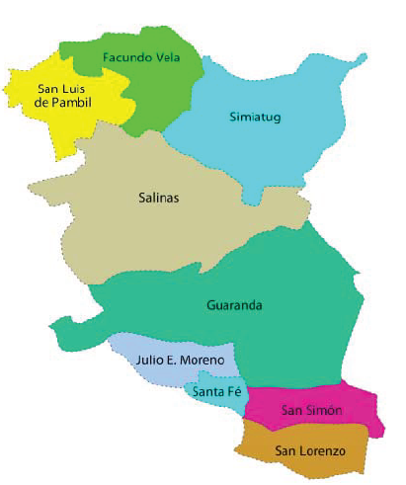

**Anexo N°.2. Ubicación del experimento.**

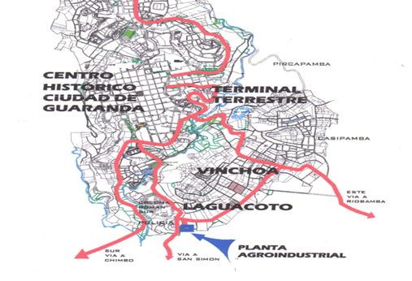

**Anexo N° 3. Relación beneficio/costo**

**Costo beneficio del mejor tratamiento.**

|  |  |
| --- | --- |
| **Materia Prima** | **Costo** |
| **Mortiño** | **10,50 $** |
| **Envases bolsita Té** | **2,00** |
| **Cartón** | **1,00** |

Sub total 1: 13,50$

**10 % mano de obra**: 1,35 $

**5% equipos**: 0,67$

**10% energía**: 1,35$

**Sub total** 2: 3,37 $

**Costo total:** 16,77 $

**Costo unitario:** 16,77$

60 unid

**Costo unitario:** 0,27 $

PvP= ,0,27$

**Anexo N°4. Fotografías de la fase Experimental**

**Recolección de mortiño**

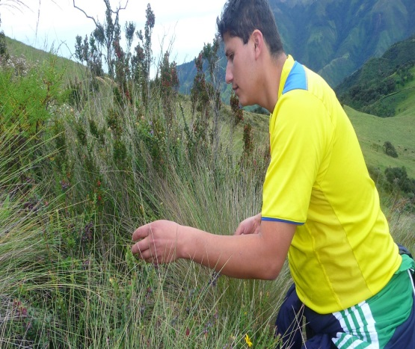 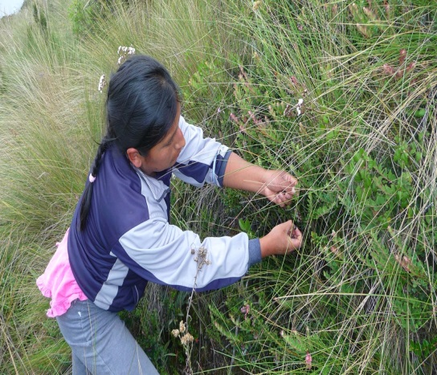

**Clasificación Pesado**

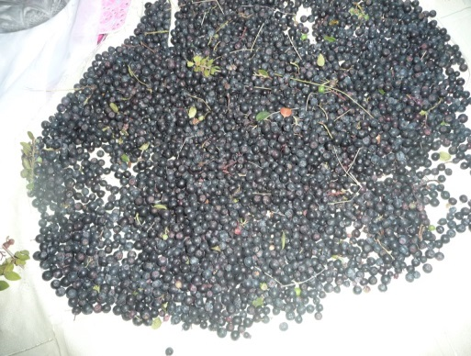 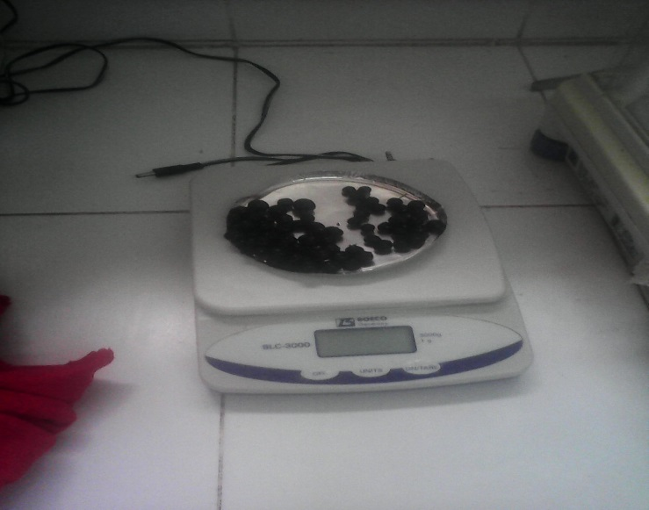

**Clasificación estados de madurez**

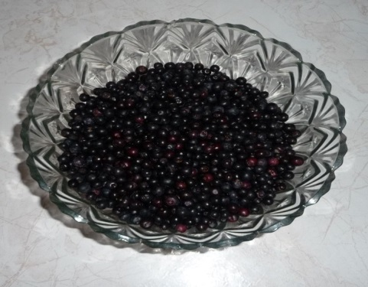 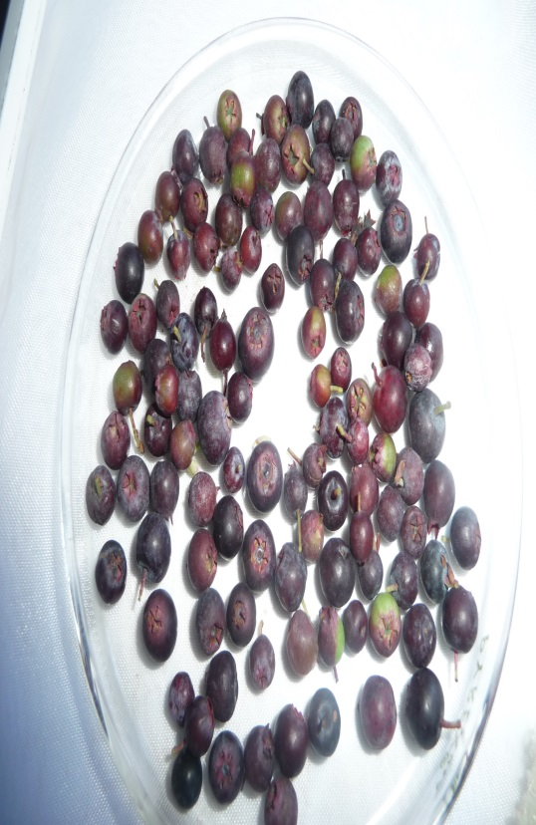

**Determinación pH Humedad**

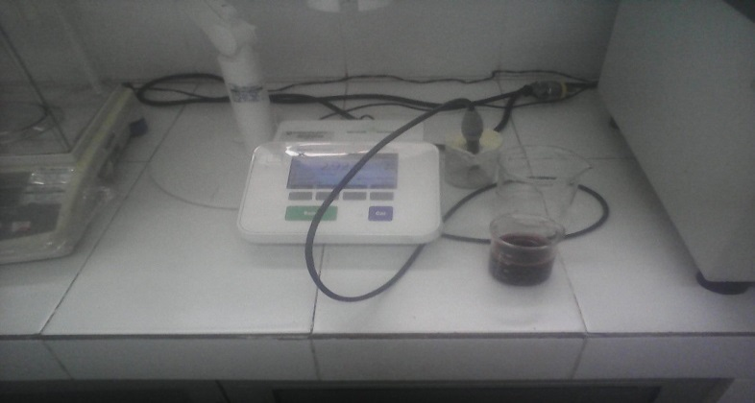 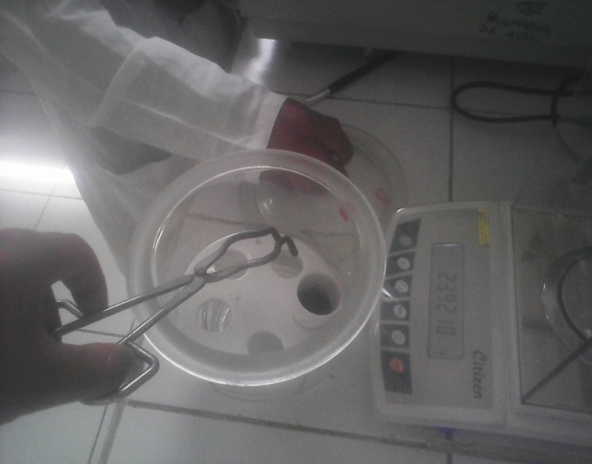

**Determinación de Aw Humedad final**

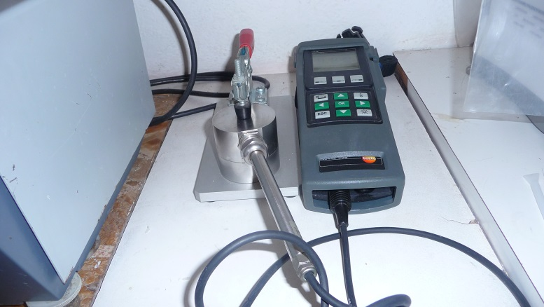 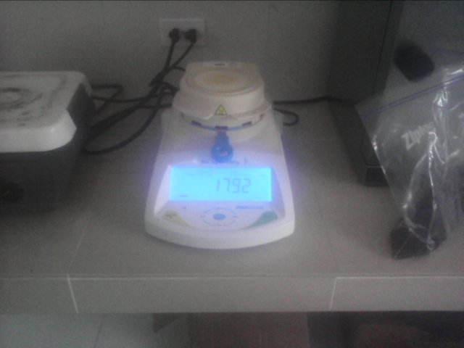

**Triturado Deshidratado**

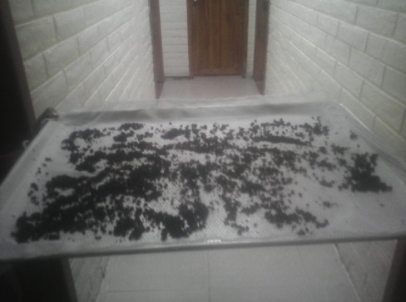 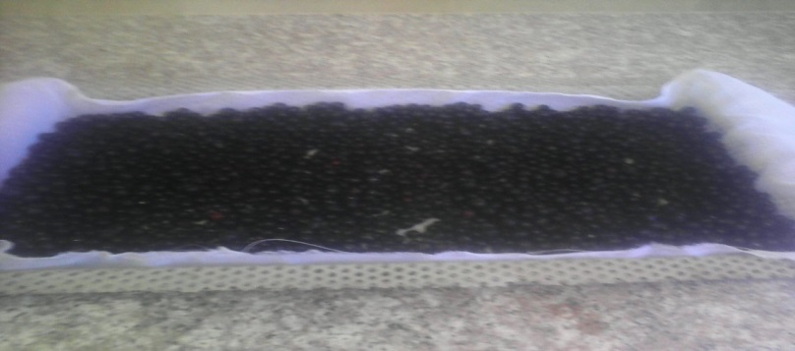

**Secado convección Secado liofilización**

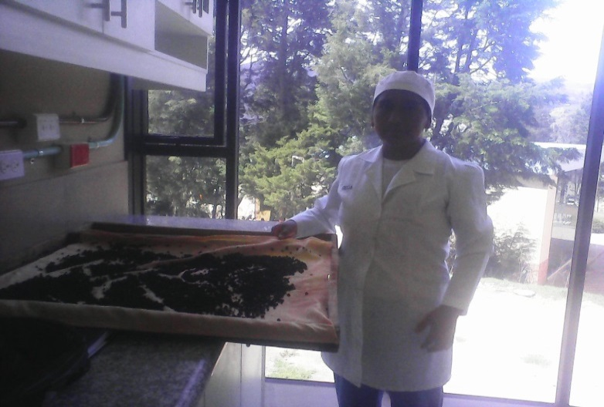 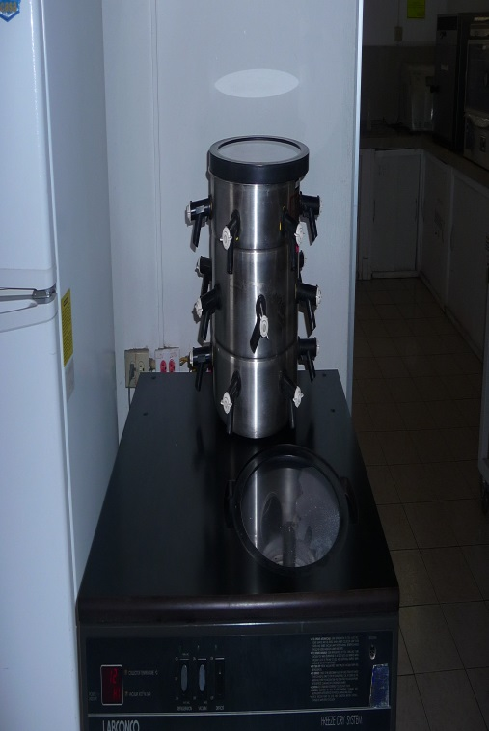

**Mortiño deshidratado por Mortiño deshidratado por**

**Convección Liofilización**

L 